目 錄

* **新手引導**
  + 帳號投幣
  + 智能合約投幣
* **預測細則**
  + 足球
  + 電競
  + 籃球
  + 棒球
  + 網球
  + 排球
  + 斯諾克
  + 飛鏢
  + 彩票
  + 滾球
  + 串關
* **使用條款**
* **隱私權聲明**
* **幣種聲明**

# 新手引導

* 帳號投注：

第一步：帳號註冊

用戶直接在平臺註冊帳號或選擇協力廠商帳號登錄註冊。

1. 平臺直接註冊帳號
2. 訪問Coingame，點擊頁面右上方“註冊”，進入註冊頁面；
3. 按照提示操作填寫好註冊資訊；
4. 閱讀並同意《Coingame服務條款》後點擊進入“下一步”
5. 點擊“發送驗證碼”，輸入驗證碼後，點擊“完成”按鈕；
6. 設置6位元數的資金密碼，點擊“確認”，完成註冊流程。
7. 使用協力廠商帳號登錄
8. 訪問Coingame，點擊頁面右上方“登錄”，進入登錄頁面；
9. 選擇登錄頁面下方的任一登錄方式（Facebook、Twitter、Google），跳轉至使用者選擇的協力廠商登錄頁面；
10. 確認登錄後，跳轉回平臺，輸入郵箱及驗證碼，點擊“確認按鈕”；
11. 設置6位元數的資金密碼，點擊“確認”，完成註冊流程。

第二步：帳戶充值

1、點擊主頁右上方帳號，展開下拉清單，點擊“充值/提幣”，進入個人充值介面；

2、錢包幣種默認ETH為首選下注幣種，點擊頁面上方的數位貨幣圖示可切換幣種；

3、複製充值位址或使用交易所錢包掃描二維碼，將您選擇的幣種從交易所或您的個人錢包轉入您Coingame的個人帳戶中（可在頁面左邊查看資產情況）。

第三步：參與預測

1、點擊上方按鈕“遊戲”“賽事”，選擇您想要參與的競猜類型；

2、如選擇參與“賽事”預測，可點擊頁面左邊目錄樹，選擇您想要參與的賽事類型；

3、點擊您想要下注的比賽選項，同意使用者協定後，您想要下注的比賽選項會出現在頁面左邊的“投注單”欄中；

4、輸入您想要投幣的數位貨幣數額後，點擊“投注”按鈕，即可使用快速投幣功能，完成預測；

5、完成預測後，點擊“我的投幣”，可查看您的投幣最新進展。

第四步：帳戶提幣

1、點擊主頁右上方帳號，展開下拉清單，點擊“充值/提幣”，進入個人提幣介面；

2、錢包幣種默認ETH為首選下注幣種，點擊頁面上方的數位貨幣圖示可切換幣種；

3、選擇您想要提幣的數位貨幣圖示，按照提示操作完成提幣；

4、點擊“充值/提幣”的“提幣記錄”，可查看提幣詳情；

6、打開公鏈網站，輸入提幣位址，可查詢提幣進度。

* 智能合約投注：

**第一步：數位貨幣獲取流程**

01 註冊成為用戶

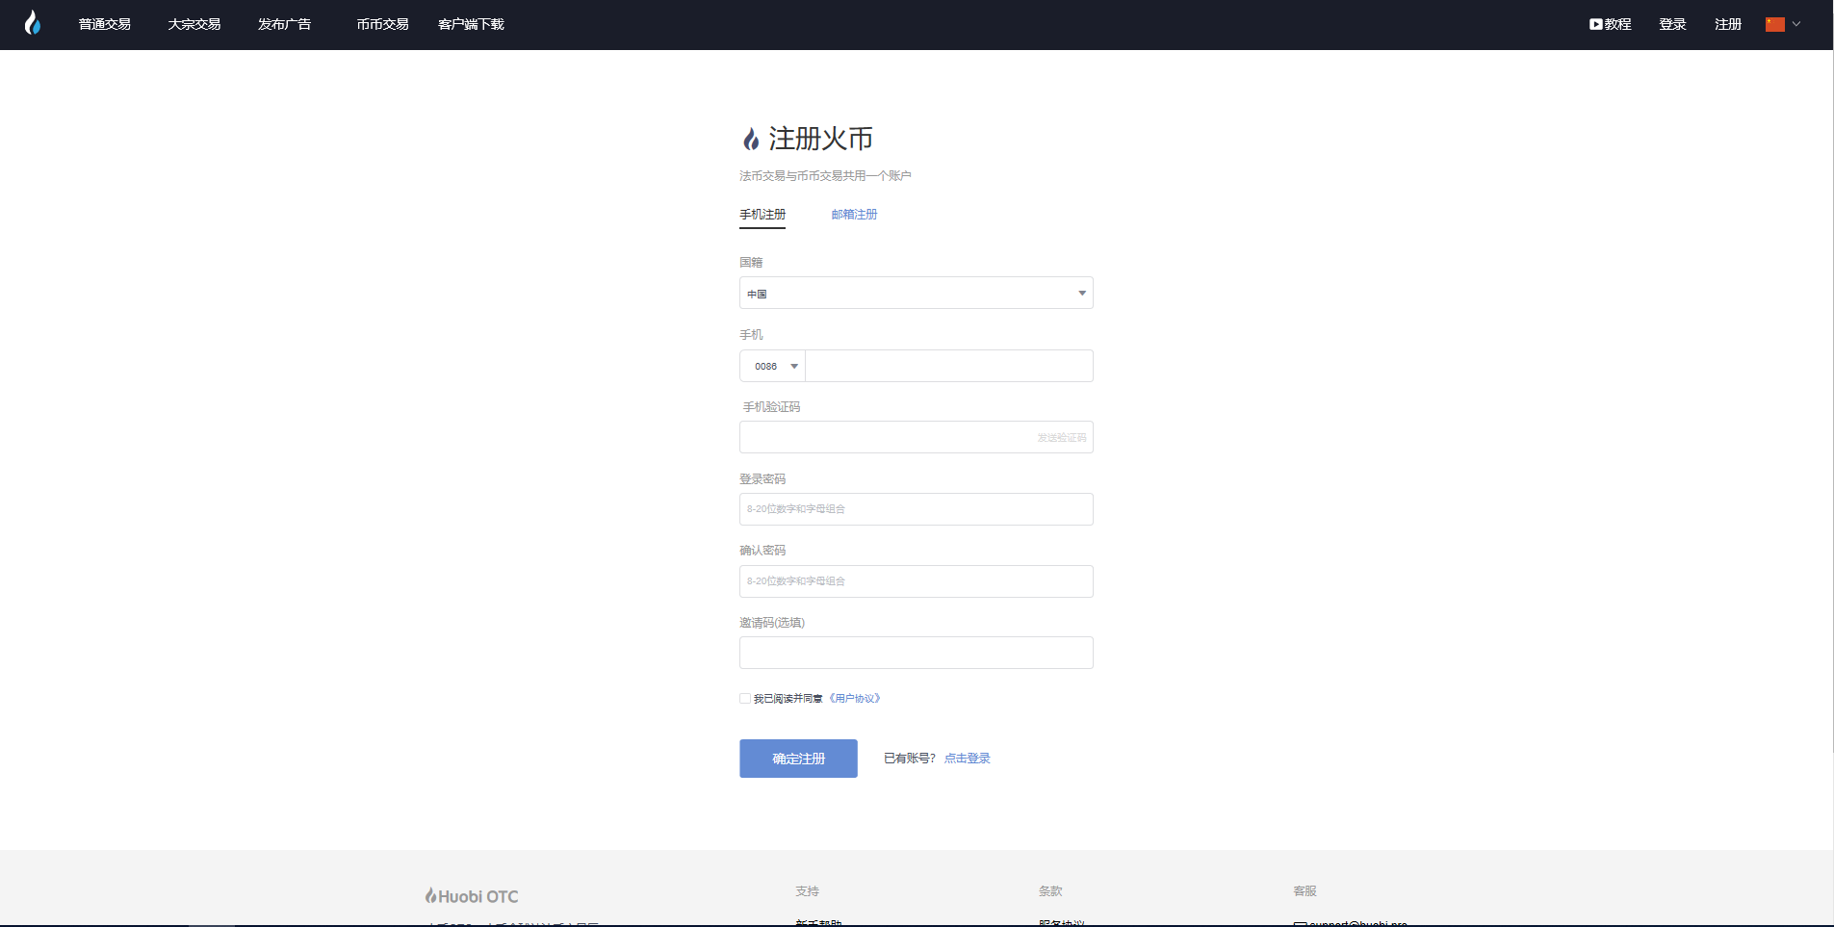

註冊並登陸數位貨幣交易所網站Huobi，網址為：<https://www.huobi.com/zh-cn/>

02 買幣下單

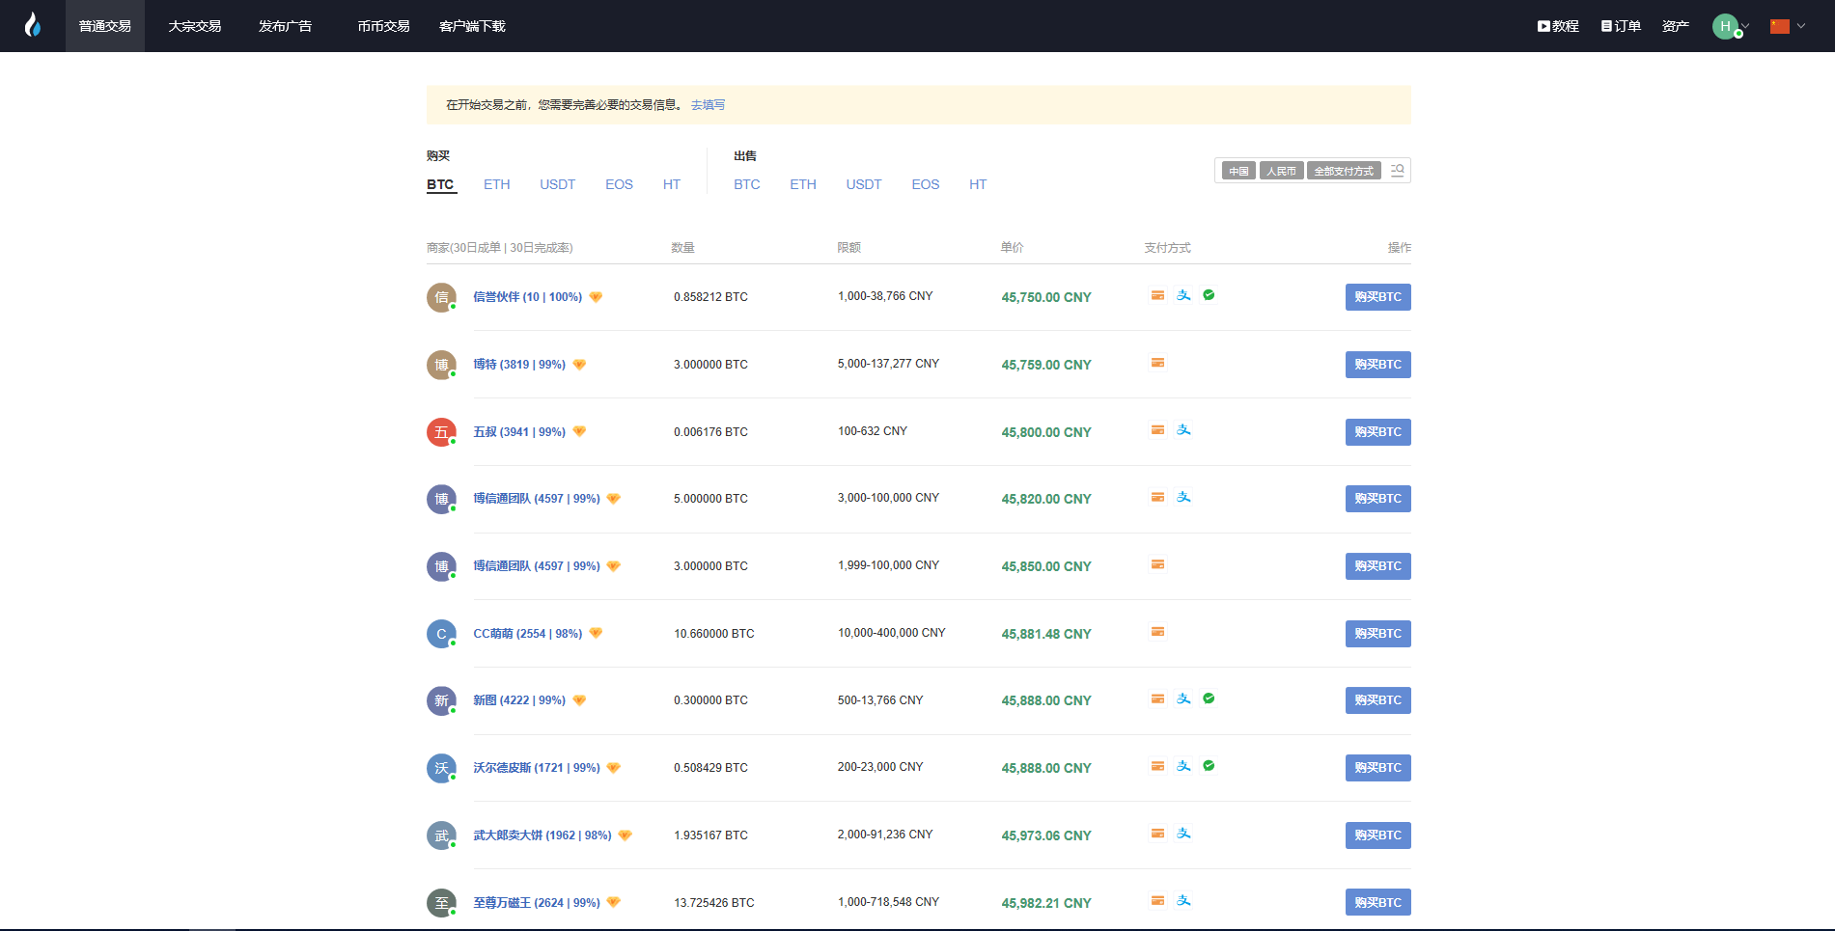

點擊法幣交易並選擇您要購買的數位貨幣（ETH/ETC）

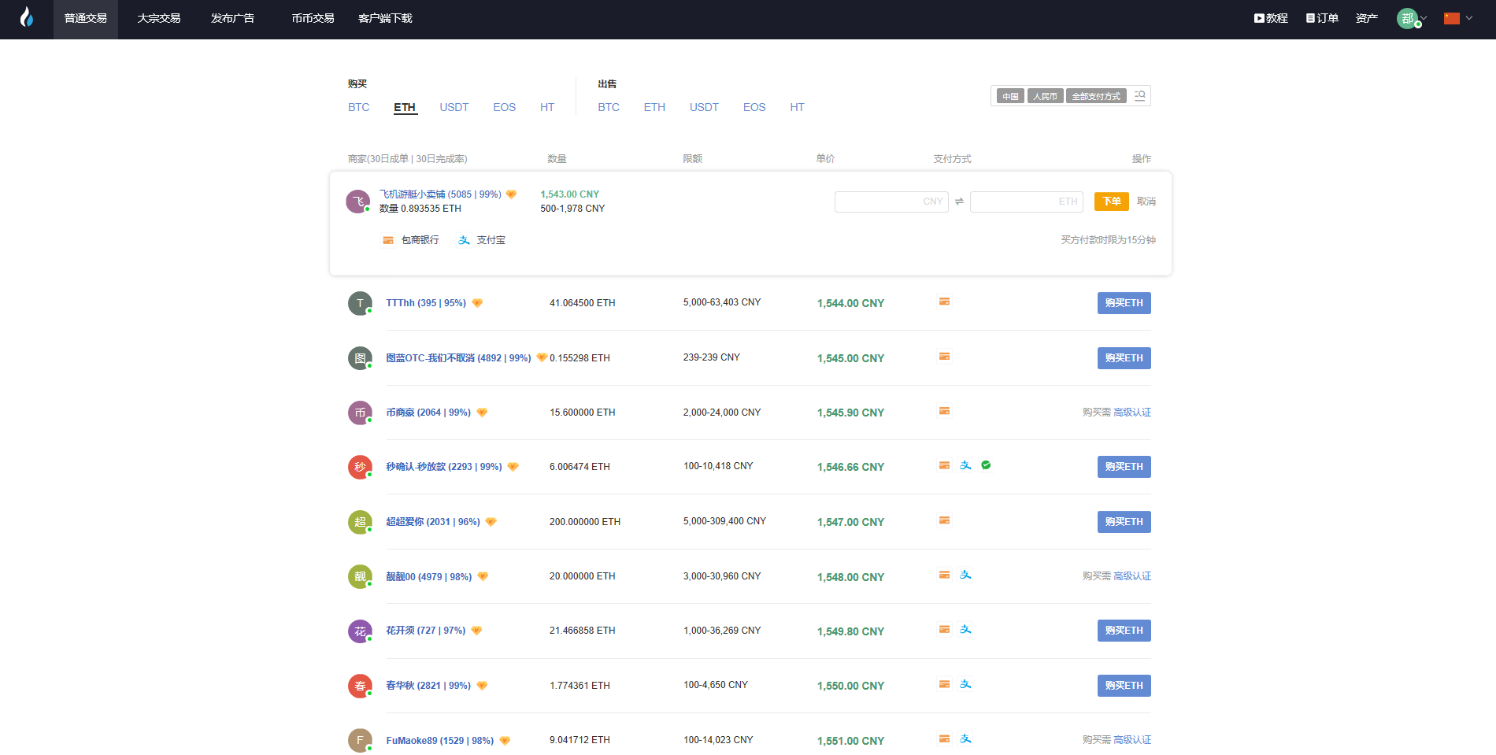

輸入要購買的數位貨幣的數量或RMB金額，點擊確認下單。

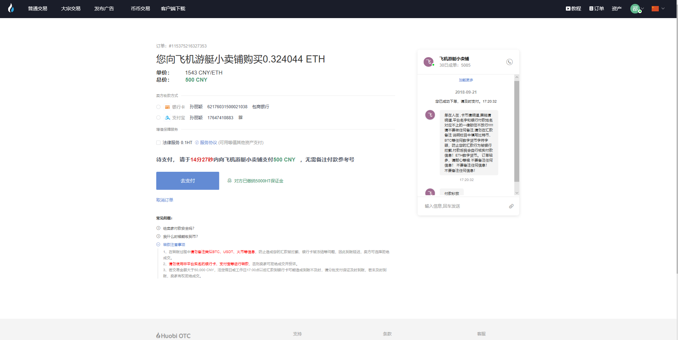

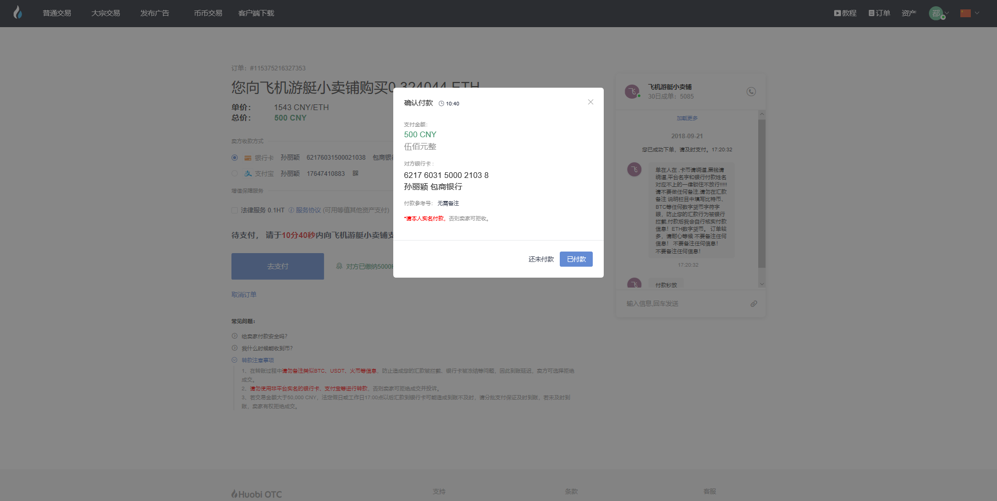

選擇支付方式，點擊“去支付”，支付法幣後，點擊已支付按鈕。

然後等待對方放幣。

03 資金轉出

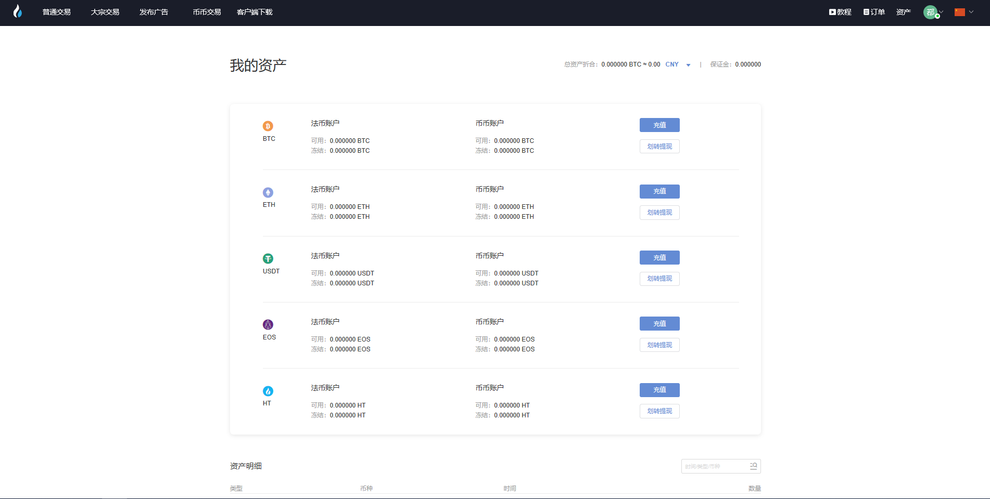

放幣後您就可以在“資產”中的看到您購買的數位貨幣（ETH/ETC）了！

如果需要從Huobi中轉出，需要點擊“劃轉提現”，將您的數位貨幣（ETH/ETC）劃轉至幣幣帳戶，再提幣至您的個人/私人錢包即可。

ETH推薦錢包：imToken

地址：https://token.im/

ETC推薦錢包：ClassicEtherWallet

地址：<https://ethereumproject.github.io/etherwallet/>

如果您已明白如何購買乙太坊（ETH）和乙太經典（ETC），您可以選擇下一步，查看如何將乙太坊（ETH）或乙太經典（ETC）轉入錢包。

**第二步：錢包使用指南**

* **ETH錢包使用指南**

ETH地址：<https://token.im/>

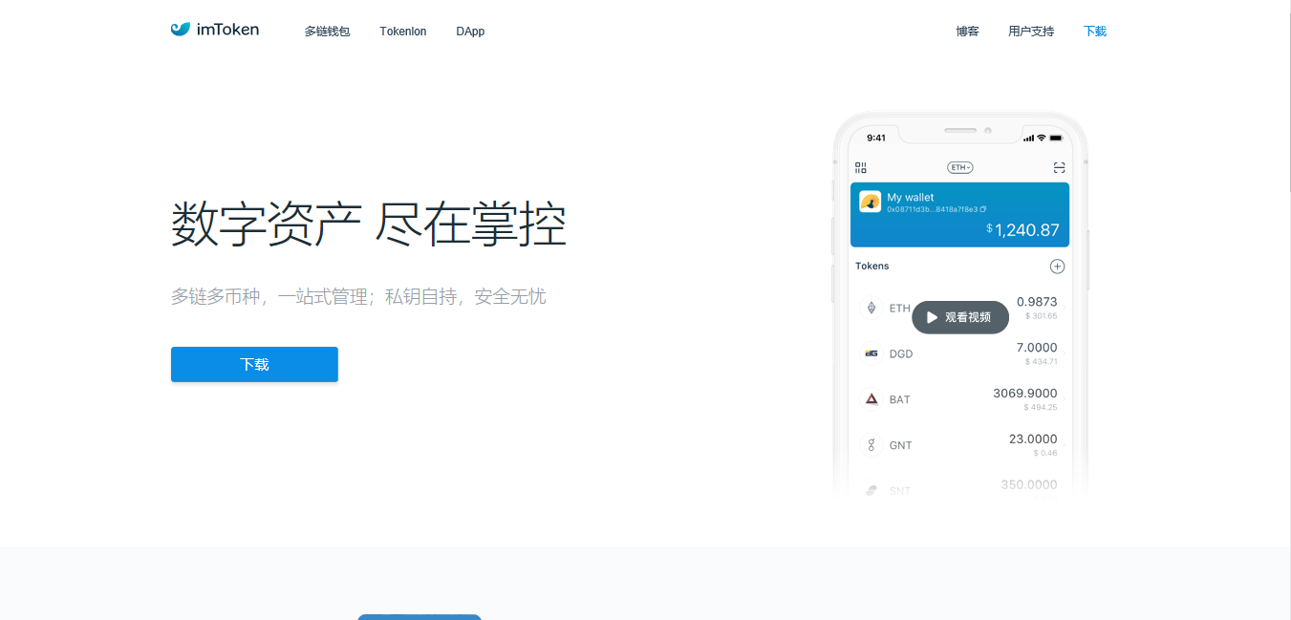

ETH打開官網，點擊右上角“下載”，根據手機系統選擇版本下載（App Store下載需要除中國大陸區外的海外 ID 帳號）

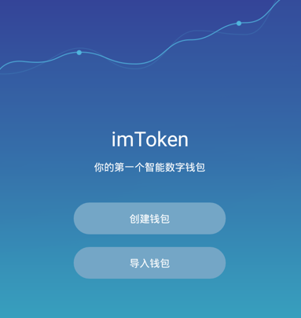

下載完成後，打開手機APP，同意《服務及隱私條款》後，跟隨指引創建錢包。

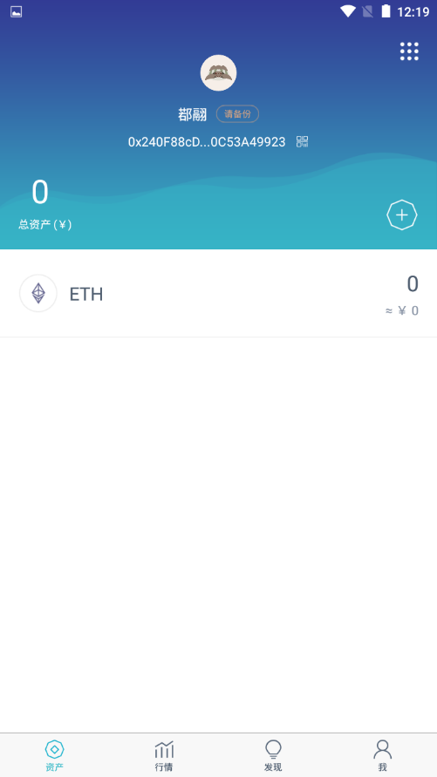 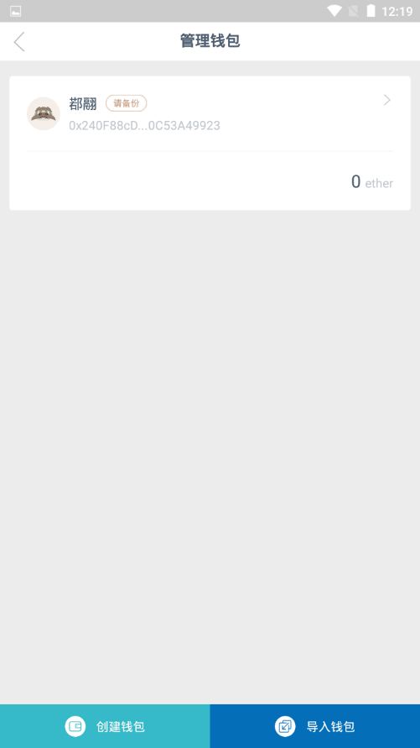

錢包創建完成後，點擊錢包名，進入“管理錢包”中，備份私密金鑰及Keystore，私密金鑰及Keystore不要分享給任何人，也不要丟掉它，它將是你找回錢包最重要的文件。

* **ETC錢包使用指南**

ETC地址：<https://ethereumproject.github.io/etherwallet/>

打開官網，選擇對應語言，選擇New wallet跟隨指引創建錢包。

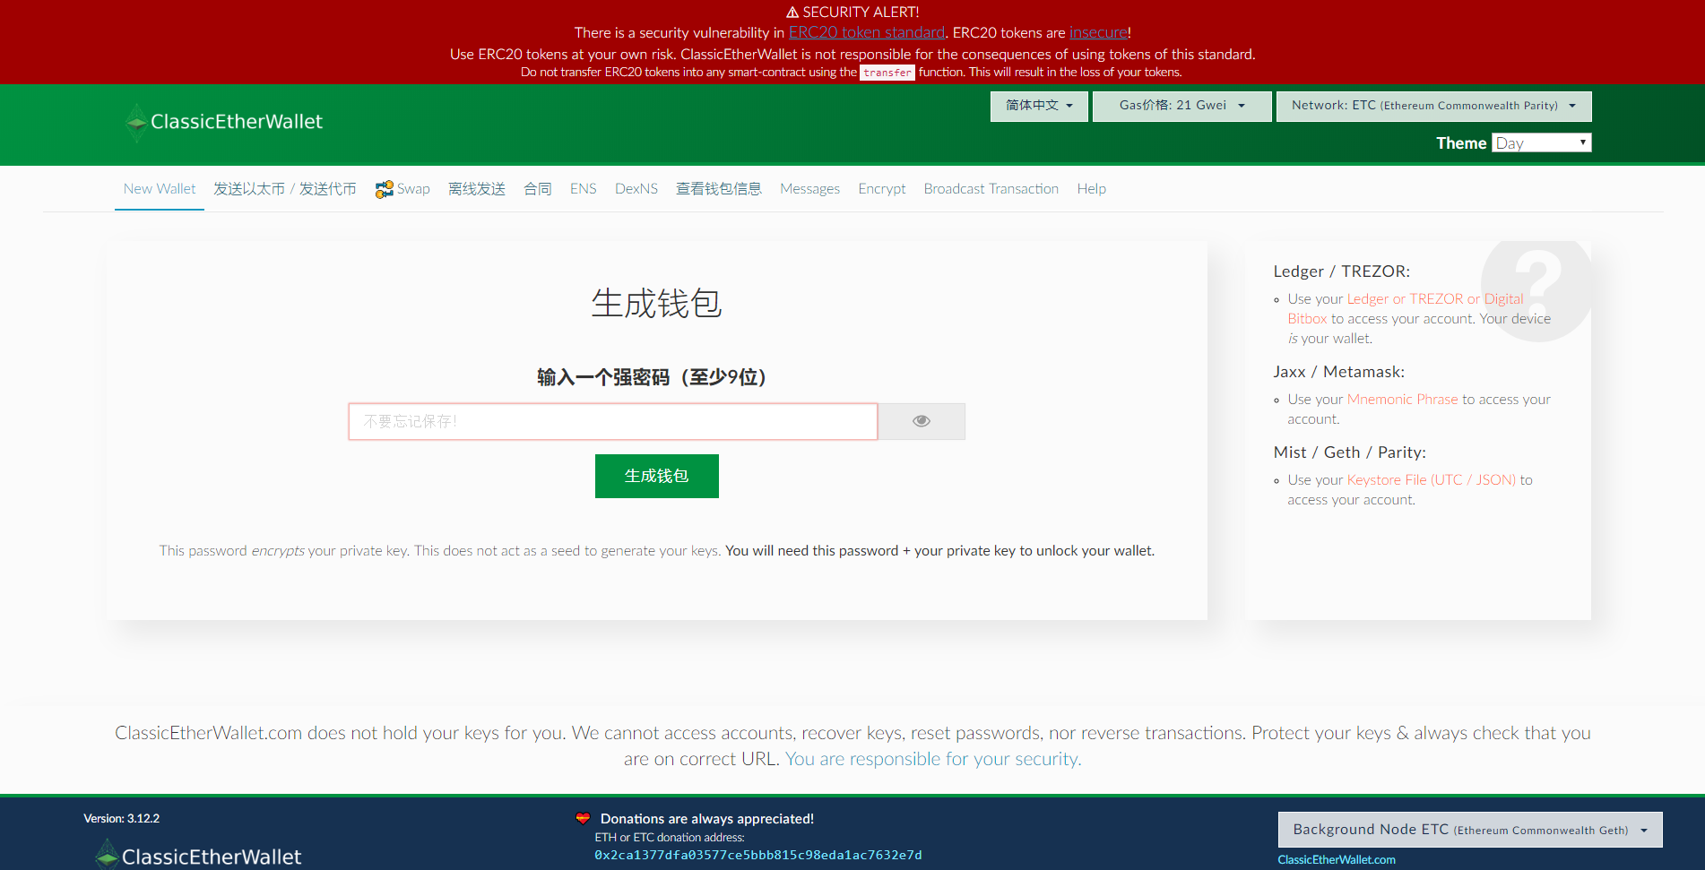

1、設置一個強式密碼

設置一個至少9位元的密碼，切記不要忘記設置的密碼哦！！！

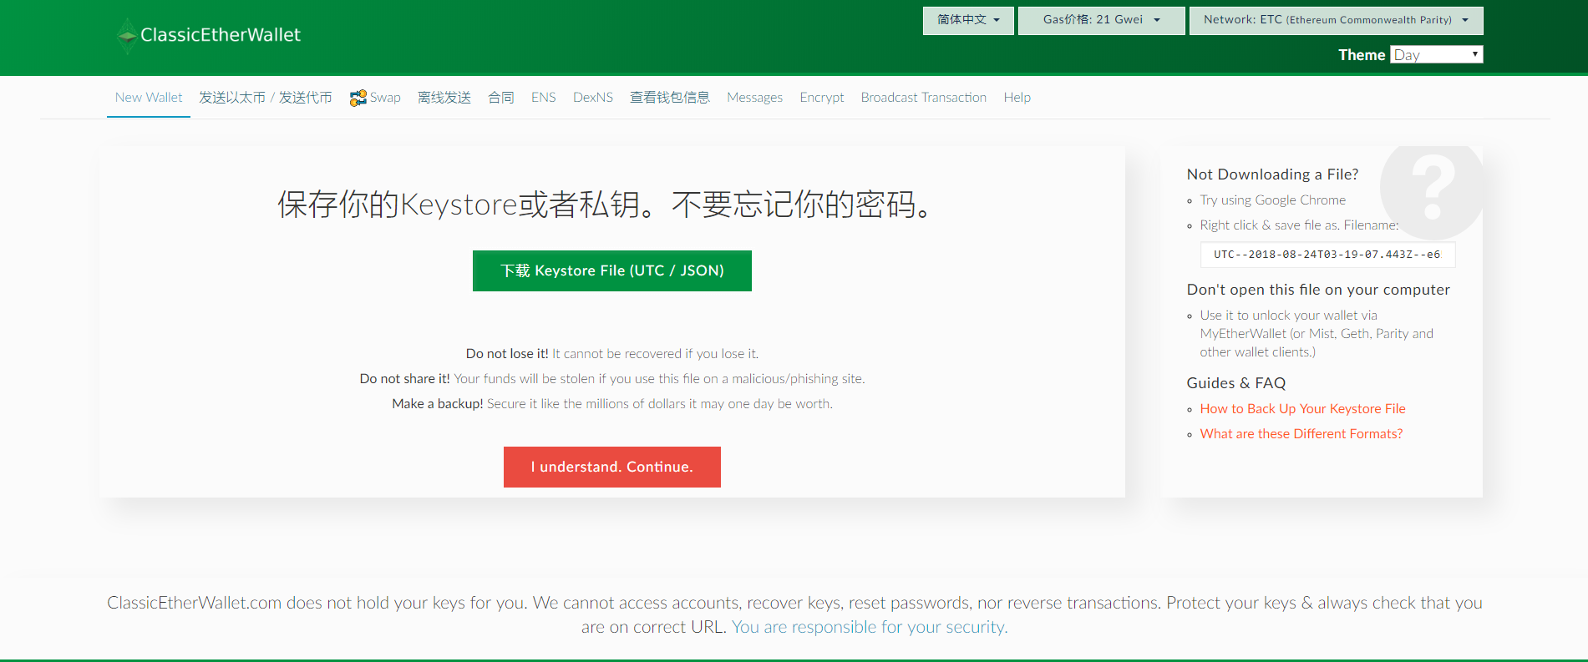

2、保存你的Keystore檔

Keystore文件不要分享給任何人，也不要丟掉它，它將是找回錢包最重要的文件。

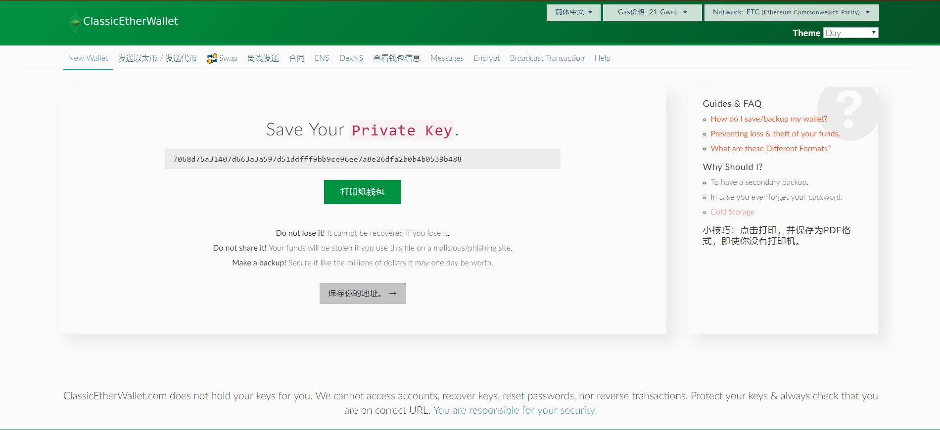3、保存你的錢包私密金鑰

私密金鑰不要分享給任何人，也不要丟掉它，它將是找回錢包最重要的文件。

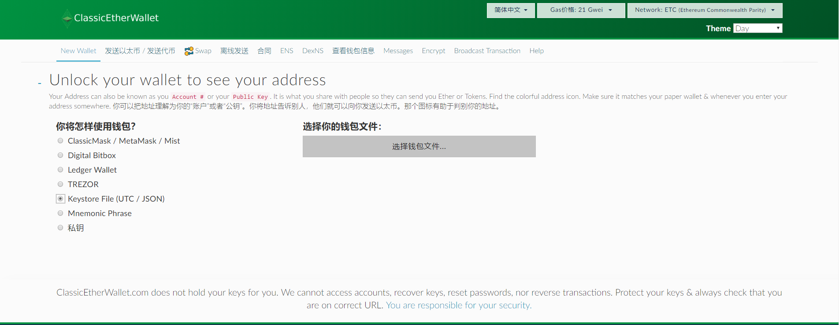

4、解鎖你的錢包

建議使用Keystore檔和密碼來解鎖你的個人/私人錢包。

完成以上步驟，你就可以使用你的個人/私人錢包了。最後一步，參與預測！

**第三步：參與預測指南**

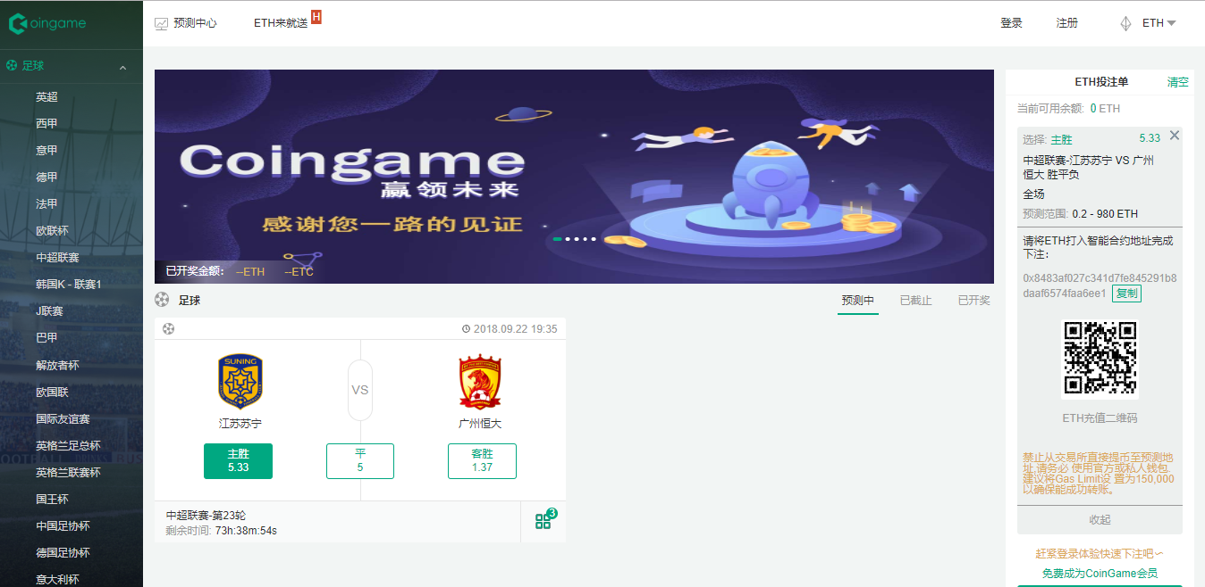

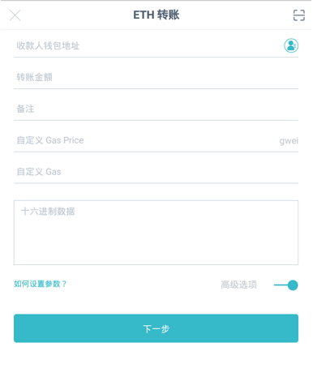

1、進入Coingame主頁，選擇您想要參與預測的賽事；

2、點擊主頁右側投幣單的幣種，可切換ETH/ETC（**平臺默認首選預測幣種為ETH**）；

3、複製Coingame預測充幣位址

4、返回ETH/ETC錢包，選擇轉帳（建議使用高級選項）

5、將複製好的預測充值位址粘貼到“收款人錢包位址”，輸入您想要充值的數位貨幣的數額，跟隨指引進行轉帳。（建議將Gas Limit設置為**150,000**以確保ETC能成功轉幣到預測位址！）

6、等候預測結果公佈！賽事完成後，任何彩金會自動轉入您的錢包。如發生不可預計的情況，比如比賽取消，則初始資金會退還到用戶的錢包內。

# 預測細則

**Coingame**

**下一代的預測平臺**

Coingame作為革命性的全新平臺，允許加密貨幣粉絲參與預測並使用完全安全和透明的方法投幣。我們的系統使用智慧合約技術，具備完全透明、不可更改、不可篡改的功能，確保參與者無需協力廠商信任即可使用數位貨幣執行投幣。

足球

* **1x2 勝平負**

也即三向投幣，通常同於預測主客場勝負或平手結果。

例如，您選擇預測英格蘭和德國的比賽結果，可以兩者投其一，或者猜平手。每個結果的倍數不同。

滾球1X2（輸贏盤）、總進球盤和球隊總進球盤將計入比賽期間的所有進球。除非另有說明，否則對足球賽中盤1X2（輸贏盤）、總進球盤和球隊總進球盤的投幣將根據正規賽時間內的比分進行結算，而不論投幣提交時的比分如何。

* **正確比分**

預測正常賽時結束時的比分。

* **半場比分預測（半場正確比分及首個得分球員）**

如果球員是在一個進球得分已經產生後進場、或沒有參加上半場比賽、或上半場進球全部為烏龍球，則預測將按照半場正確比分盤口的單注進行結算，且使用比賽開始時的相應倍數。

* **半場賽果，包括滾球**

若賽事在上半場結束前被中止，投幣作廢。

* **半場正確比分**

若賽事在上半場結束前被中止，投幣作廢。

* **雙勝彩**

該投幣盤有以下選項：

1或X - 如果主隊勝出或者兩隊打和，該選項投幣為贏。

X或2 - 如果客隊勝出或者兩隊打和，該選項投幣為贏。

1或2 -如果主隊勝出或客隊勝出，該選項投幣為贏。

進行投幣結算時，如果比賽是在中立場舉行，列在前面的球隊將被視為主隊。

* **亞洲讓分盤**

這種玩法加入了對球隊技術的考慮，對強隊而言可以讓分。也即，強隊不但要贏得比賽，還需要以確定的進球數超過弱隊。這避免了比賽踢平的結果，讓預測成為五五開的選擇。

投注滾球亞洲讓分盤時，顯示的讓分數和賠率針對的是投注被接受後的比賽。之前的進球/角球/記名罰牌（即目前得分）在賽中亞洲讓分盤投注中均忽略不計。除非另有規定，否則所有足球賽中亞洲讓分盤投注都將根據正規賽時間期間剩餘比賽時間內的進球進行結算。投注被接受前的所有進球/角球/記名罰牌均不計入內。

* **讓分和結果如下：**

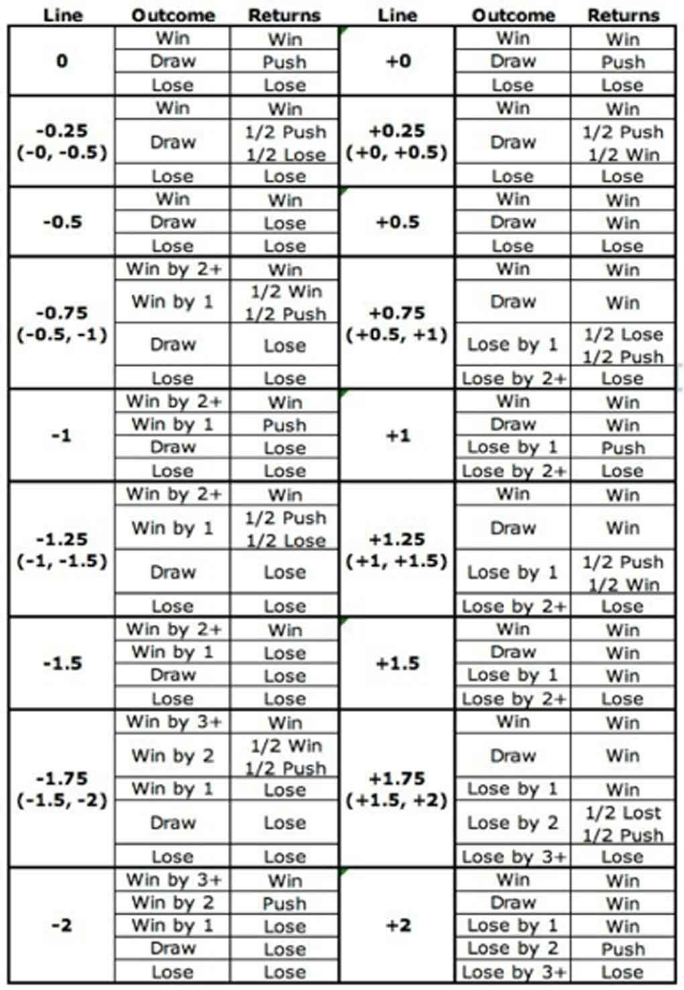

注意：球隊成績欄的加號表示“或更多”，如，“2+”表示“2球或更多”‘。

可能性比較小的情況是，當整數用於讓分盤時，讓分調整的最終比分可能導致平手。這種情況不算作平手，而是**走盤（push）**。發生走盤的，所有參與者的原始投幣資金將會被退還，也即沒有贏家。

說明：

**1、讓球數為0球**

如果任何一隊以任何比分勝出，投幣該隊獲勝的為贏。如為平局，所有投幣計為作廢，投幣金退還。

**2、讓球數為0，0.5球**

A. 球隊讓出0，0.5球：

球隊以任何比分勝出 - 投幣項為贏。

平局 - 投幣于此項的一半投幣金退還客戶。另一半的投幣被判為輸。

球隊以任何比分輸 - 此項投幣為輸。

B. 球隊獲得0，0.5讓球：

球隊以任何比分勝出 - 投幣項為贏。

平局 - 一半投幣按照所選項倍數進行結算，另一半投幣退還客戶。

球隊以任何比分輸 - 此項投幣為輸。

**3、讓球數為0.5球**

1. 球隊讓出0.5球：

球隊以任何比分勝出 - 投幣項為贏。

平局 - 此項投幣為輸。

球隊以任何比分輸 - 此項投幣為輸。

1. 球隊獲得0.5讓球：

球隊以任何比分勝出 - 投幣項為贏。

平局 - 投幣項為贏。

球隊以任何比分輸 - 此項投幣為輸。

**4、讓球數為0.5，1球**

A. 球隊讓出0.5，1球：

球隊以多於對方至少兩球勝出 - 投幣項為贏。

球隊以多於對方正好一球勝出 - 一半投幣按照所選項倍數進行結算，另一半投幣退還客戶。

平局或以任何比分輸 - 此項投幣為輸。

1. 球隊獲得0.5，1讓球：

平局或以任何比分贏得賽事 - 投幣項為贏。

球隊輸掉一球 - 投幣於此項的一半投幣金將退還客戶。另一半的投幣為輸。

球隊輸掉至少兩球 - 此項投幣為輸。

**5、讓球數為1球**

A. 球隊讓出1球：

球隊以多於對方至少兩球勝出 - 投幣項為贏。

球隊以多於對方正好一球勝出 - 所有投幣作廢，投幣金退還客戶。

平局或以任何比分輸 - 此項投幣為輸。

1. 球隊獲得1個讓球：

平局或以任何比分贏得賽事 - 投幣項為贏。

球隊輸掉一球 - 所有投幣作廢，投幣金退還客戶。

球隊輸掉至少兩球 - 此項投幣為輸。

* **O/U大小球**

大小球投幣也即預測體育預測中給定比賽的一項統計數字（通常是兩隊比分之和），參與者預測的比賽實際數位應比該數位大或小。

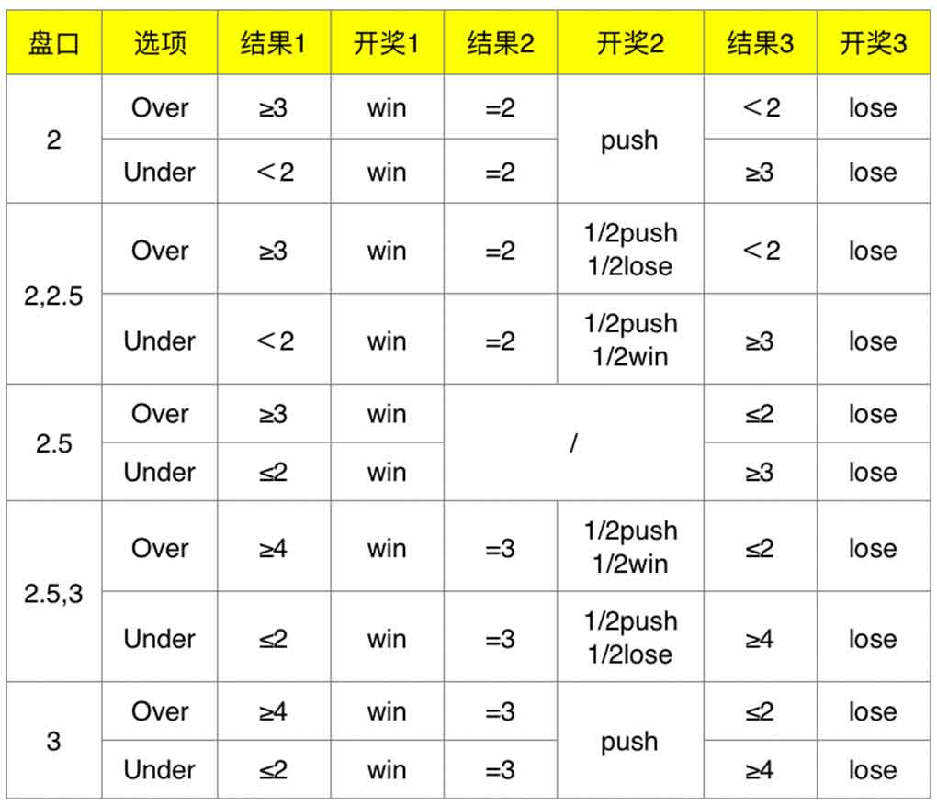

說明：

**1、大小盤盤口為2**

A. 低於2個進球

如果比賽中沒有進球或只有一個進球，投幣為贏。

如果剛好有兩個進球，投幣金被退還。

如果有三個或更多的進球，投幣為輸。

B. 高於2個進球

如果比賽中有三個或更多的進球，投幣為贏。

如果剛好有兩個進球，投幣金被退還。

如果沒有進球或只有一個進球，投幣為輸。

**2、大小盤盤口為2，2.5**

A. 低於2，2.5個進球

如果比賽中沒有進球或只有一個進球，投幣為贏。

如果剛好有兩個進球，則一半投幣金為贏，另一半將被返還。

如果有三個或更多的進球，投幣為輸。

B.高於2，2.5個進球

如果比賽中有三個或更多的進球，投幣為贏。

如果剛好有兩個進球，則一半投幣金將被返還，另一半為輸。

如果沒有進球或只有一個進球，投幣為輸。

**3、大小盤盤口為2.5**

A. 低於2.5 個進球

如果比賽中沒有進球或是只有一個或兩個進球，投幣為贏。

如果有三個或更多的進球，投幣為輸。

B. 高於2.5 個進球

如果比賽中有三個或更多的進球，投幣為贏。

如果沒有進球或是只有一個或兩個進球，投幣為輸。

**4、大小盤盤口為2.5，3**

A. 低於2.5，3 個進球

如果比賽中沒有進球或只有一個或兩個進球，投幣為贏。

如果剛好有三個進球，一半投幣金將被返還，另一半為輸。

如果有四個或更多的進球，投幣為輸。

B. 高於2.5，3 個進球

如果比賽中有四個或更多進球，投幣為贏。

如果剛好有三個進球，一半投幣金將被返還，另一半為贏。

如果沒有進球或是只有一個或兩個進球，投幣為輸。

**5、大小盤盤口為3**

A. 低於3 個進球

如果比賽中沒有進球或只有一個或兩個進球，投幣為贏。

如果剛好有三個進球，投幣金將被返還。

如果有四個或更多的進球，投幣為輸。

B. 高於3 個進球

如果比賽中有四個或更多的進球，投幣為贏。

如果剛好有三個進球，投幣金將被返還。

如果沒有進球或只有一個或兩個進球，投幣為輸。

* **奪冠投幣**

奪冠投幣是指投幣全聯盟或聯賽的結果，而非一場比賽結果。奪冠投幣通常在賽季開始前投幣，但也可在聯賽過程中投幣。每個國家的倍數不同。

* **投幣金的結算**

如果比賽結果無法得到正式確認，本平臺將有權利保留延遲發獎直至得到官方的正式確認。

如果某個投幣項目出現在已經有比賽結果之後仍接受投幣，本平臺則保留作廢該投幣的權利。

如果倍數明顯有誤，本平臺保留取消該投幣的權利。這包括比平均市場大於一倍倍數誤差。

如果直播停頓而比賽並未受影響，所有投幣類型會根據正式比賽結果發獎。當某個投幣類型比賽結果無法得到正式確認，本平臺保留作廢該投幣的權利。

本平臺有權在任何時候糾正錯誤發獎。

如果賽事並不是依據正規形式進行(例如異常賽時，統計步驟，賽事格式等)，平臺保留作廢該投幣的權利。

如果一個賽事的規則或格式異於本平臺接受的標準，本平臺保留作廢該投幣的權利。

所有投幣類型將依據正規的賽時除非有另外標明。

如果賽事無法完成或繼續(例如鑒於取消資格，受到干擾，退出比賽，抽籤有所改變等)，所有未能確定的投幣類型無效。若有其他未被規則涵蓋的專案，平臺將保留做出針對個案最終性決定的權利，並且確保公平公正。

所有投幣類型(除了半場，上半場，加時賽，點球賽)將以比賽的常規時間為准。 如果一項比賽被干擾但是在開賽後48小時內繼續比賽，所有有效投幣依據最終比賽結果發獎，而所有未決定的投幣作廢。 常規90分鐘：除非另有標明，否則足球投幣的結算將以比賽的常規時間為准。包括傷停補時但不包括加時賽和點球賽的成績。

比賽或市場結果無法被找到的，則在開球後24小時後預測無效。

比賽時間、比賽資料和結果將從信譽良好的協力廠商獲取。

電子競技

* **一般規則**

預測結算將以指定賽事、廣播或遊戲API的相關管理機構宣佈的官方結果為依據。對無效/無結果/未參賽的預測將視為無效。若賽事結果不允許出現和局，因而進行的加時賽的賽事結果將被視為最終有效賽事結果。所有電子競技預測皆以法定完場時間的賽事結果為准，除非特別聲明。

基於一些無法預測的情況 - 比如作弊- 主辦方可以推翻賽果,該賽事所有的投幣作廢並退還。如果主辦方推翻賽果，通知重賽時平臺已經開獎，開獎時的賽事結果將被視為該場預測的最終有效賽事結果。如果主辦方宣佈該場比賽為不戰而勝 - 即比賽從未開始且其中有隊伍獲勝 - 則所有投幣作廢。 如果一支隊伍或隊員在比賽進行中退賽,則根據正式賽果發獎給只已完成投幣項目的有效投幣。投幣類型如：勝負盤、讓球盤以及總比分結果將視為作廢，除非比賽完整完成。在只有一支隊伍參賽或另一隊退賽情況下，則所有結果未確定的投幣類型作廢。

出於結算目的，未進行或被推遲的比賽將視為無效/無結果/未參賽，除非相關比賽能在原定開賽時間後的48小時內進行。重賽將會被另行處理。

如果所列賽事不正確，預測將視為無效。

如果標準賽事數量被更改或有別於投幣站提供的數目，平臺保留作廢投幣的權利。

如果由於隊伍離開組織，加入另一組織或正式更名而使隊伍名稱有所改變，所有預測仍然成立。

如果比賽在預定開始日期/時間前舉行，所有在實際開始時間後進行的預測將視為無效。所有在實際開始時間前進行的預測仍然成立。

* **“總冠軍“類投幣**

即預先投幣完整賽季結束後的最終賽果，例如聯賽冠軍、獲勝小組、參賽者以及與比賽有關的最終位置，哪一輪被淘汰，或隊伍和參賽者排名。”總冠軍“類投幣項目只有贏得獎金或預測失敗兩種結果。。

* **全場比賽獲勝/地圖獲勝（包括當前地圖和下一地圖）**

如果由於平局而使一場比賽或地圖爭奪戰重新進行，則重新進行的比賽或地圖爭奪戰將被單獨看待。如果比賽或地圖爭奪戰開始但未完成，則所有預測將視為無效，除非比賽開始後，參賽者被取消資格。在這種情況下，出於結算目的，進入下一輪的或者被指定賽事、廣播或遊戲API的管理機構授予勝利的參賽者/參賽隊將被視為獲勝者。

如果參賽者/參賽隊在賽事開始前獲得至少一次地圖爭奪戰的“不戰而勝”（walkover），則所有預測將視為無效。

如果賽事或者地圖爭奪戰由於斷線或者非玩家相關的技術問題而被重新進行，賽前預測將在重新進行的地圖上成立，並根據官方結果進行結算。

* **讓分預測/總地圖數預測/正確比分預測/**

如果規定的地圖數目有所更改或與所提供的有差異，出於結算目的，所有預測將視為無效。如果比賽開始但未完成，則所有預測將視為無效，除非結果已被確定。

* **至少贏一局**

如果比賽開始但未完成，則所有預測將視為無效，除非結果已被確定。

* **英雄聯盟（LOL）**

全場預測：如果出現平局，“全場比賽獲勝”盤口將視為無效。

“首殺（一血）”盤口：只有被對方隊伍/玩家殺死才可計算在內。

“擊殺”盤口：將根據官方記分板、廣播或遊戲API結算。

“小龍”、“大龍”盤口：將根據官方記分板、廣播或遊戲API結算。

“建築物”盤口：出於結算目的，無論最後一擊來自英雄或小兵，或建築物是否刷新過，所有被摧毀的建築物均計為被對方隊伍摧毀。

如果出現投降情況，摧毀的塔和水晶的最終數量將根據投降時贏得比賽所需塔和水晶的最少數量進行結算。這些額外建築物將被視為被獲勝隊伍摧毀，但僅限於五座塔及一個水晶。

所有基於時間的預測將根據官方計分板結算。如果比賽開始但未完成，則所有預測將視為無效，除非結果已被確定。

* **DOTA2**

全場預測：如果出現平局，“全場比賽獲勝”盤口將視為無效。

“首殺（一血）”盤口：只有被對方隊伍/玩家殺死才可計算在內。

“擊殺”盤口：將根據官方記分板、廣播或遊戲API結算。

“小兵”盤口：將根據官方的記分板、廣播或遊戲API進行結算。

“Roshan”盤口：將根據官方記分板、廣播或遊戲API結算。結算取決於殺死Roshan而非拿起“不朽之守護”的隊伍。

“建築物”盤口：出於結算目的，無論最後一擊來自英雄或小兵，所有被摧毀的建築物均計為被對方隊伍摧毀。兵營的數量取決於所摧毀的各個遠端兵營和近戰兵營。

如果出現投降情況，在“摧毀某一建築物”盤口上的預測將被視為無效。

所有基於時間的預測將根據官方的記分板結算。如果比賽開始但未完成，則所有預測將視為無效，除非結果已被確定。

* **“反恐精英：全球攻勢”（CS:GO）**

若有加時賽，其將包括在盤口結算內；除非平局預測在指定盤口中列出，此時結算僅取決於常規時間。

地圖/賽輪預測 - 如果規定的地圖/賽輪數有所更改或與所提供的有差異，出於結算目的，所有預測將視為無效。

賽輪預測 - 如果賽輪由於斷線或者非玩家相關的技術問題而被重新進行，賽前預測將在重新進行的賽輪上成立，並根據官方結果進行結算。重新進行的賽輪將被單獨看待。

“擊殺”盤口：將根據官方記分板、廣播或遊戲API結算。

“炸彈”盤口：將根據官方記分板、廣播或遊戲API結算。

* **“星際爭霸II”（StarCraft II）**

全場預測：如果出現平局，“全場比賽獲勝”盤口將視為無效。

獲勝比賽/獲勝選手國籍：如果比賽開始但未完成，則所有預測將視為無效，除非結果已被確定。

籃球

* **賽事投幣**

籃球開賽前的投幣將包括加時賽的總比分為准，除非另有標明。

所有的賽事必須在指定日期（當地體育場時間）進行，否則投幣無效。如果球賽的舉行場地有改變，只要主隊位置沒有改變，所有已下投幣依然成立。如果所列賽事中主客隊的比賽改為在客隊場地進行，只要主隊仍為官方指定“主隊”，則投幣依然成立，否則投幣無效。

特別是三對三、街頭籃球和Big3形式的比賽，結算將根據官方賽事規則進行。若賽事已經開始但未能完成，則投幣無效，除非相關盤口的結果已確定。除非另有說明，二項盤口中平局規則適用。單注將退款，過關投幣中該選項將視為無效/無結果/未參賽。

* **單個球員特別投幣**

在NBA比賽前提供的（正好和我們的NBA賽中盤主題投幣相反）涉及單名選手的總分數、籃板數、助攻數、蓋帽數或任何其他類似統計資料（或這些統計資料的組合）的主題預測中，指定選手必須作為首發陣容參加比賽，預測才算有效。

任何有關三分球的特別投幣均指有關命中/出手三分球的預測。

籃球特別投幣中的“兩雙”指以下各項至少有兩項達到或超過十：得分、籃板、助攻、蓋帽或搶斷。籃球特別投幣中的“三雙”指以下各項中的至少三項達到或超過十：分數、籃板、助攻、蓋帽或搶斷。如果想要押球員將在比賽中拿到“兩雙”，則可以投幣“兩雙”1/2大盤（如果認為他不會拿到“兩雙”，則投幣1/2小盤）。“三雙”預測程式相同。

在NBA比賽中提供的涉及單名選手的總分數、籃板數、助攻數、蓋帽數或任何其他類似統計資料（或這些統計資料的組合）的賽中盤主題投幣中，指定選手將在主題投幣中標為“必須比賽”或“必須首發”。

* **NBA決賽MVP特別預測**

在NBA決賽MVP的特別預測中，如果有多位MVP，任何相關投幣都將按完整倍數結算。如果投幣NBA決賽有/無MVP，且指定球員為MVP之一，則“有”將被宣佈為獲勝，相關將按投幣完整倍數結算。

如果“全體出場球員”中的兩位球員同被選為MVP，則“全體出場球員”將被視為獲勝，相關預測將進行一次結算。

* **NBA賽季MVP特別預測**

在NBA賽季MVP的特別預測中，如果有多位MVP，則任何相關預測都將按完整倍數結算。如果投幣NBA賽季有/無MVP，且指定球員為MVP之一，則“有”將被宣佈為獲勝，相關預測將按完整倍數結算。

如果“全體出場球員”中的兩位球員同被選為MVP，則“全體出場球員”將被視為獲勝，相關預測將進行一次結算。

* **NBA全明星賽特別預測：**

1、一般規則

對於針對特定球員的全明星賽特別預測，除非我們指定該球員必須開始比賽，否則該球員僅需參加全明星賽，投幣即有效。

2、NBA全明星賽MVP

在NBA全明星賽MVP的特別預測中，如果有多位MVP，則任何相關投幣都將按完整倍數結算。如果投幣NBA全明星賽有/無MVP，且指定球員為MVP之一，則“有”將被宣佈為獲勝，相關投幣單將按完整倍數結算。

如果“全體出場球員”中的兩位球員同被選為MVP，則“全體出場球員”將被視為獲勝，相關投幣將進行一次結算。

3、灌籃大賽特別規定

如果要使指定球員的相關預測生效，則該球員須至少出手一次灌籃。

在雙雄交鋒對抗賽中，要使相關預測生效，兩位球員均須至少出手一次灌籃。

4、三分球大賽

在雙雄交鋒對抗賽中，要使相關預測生效，兩位球員均須至少出手一次灌籃。

在雙雄交鋒對抗賽中，如果所有球員並列獲得最高分數，則所有投幣都將無效且將退還注金。

如果要使指定球員的相關預測生效，則該球員須至少出手一次投籃。

* **結算和取消規則**

投幣結算將以相關比電子競技

官方比分提供商或官方網站的資料有誤時，我們將依據相關獨立資料進行結算。

如果比賽被干擾或延遲而且沒有在比賽開始後的48小時內繼續比賽則投幣作廢。 如果倍數開在不正確比賽時間(大於2分鐘)，本公司保留取作廢該投幣的權利。 如果投幣類型接受投幣時的賽績有誤而且對該價錢有重大影響，本公司保留取作廢該投幣的權利。 若比賽並不是以和局結束，但卻有加時賽用作資格賽，投幣將根據法定賽時結束的賽績來發獎。

棒球

* **不同輸贏盤投幣的定義**

棒球的輸贏盤將按以下方式接受：

1、生效——球隊對球隊，不管首發投手是誰。如果指定投手，且在比賽之前更換投手，則將重新調整輸贏盤，並採用對新投手的初始倍數對“有效”投幣結算發獎。

2、指定投手——如果兩位首發投手並非投幣時指定的選手，則投幣將被視為“無效”。

3、一位指定投手——為支持或反對一位指定投手的投幣，無需考慮另一位首發投手。如果指定投手未開始比賽，則投幣將被視為“無效”（例如：如“紅襪對赫爾林”即指反對赫爾林的投幣。“赫爾林對紅襪”即指支持赫爾林的投幣。）

請注意：投手姓名印刷錯誤不可作為取消投幣的理由。

* **投手變更的處理**

如果指定首發投手，且在兩名指定首發投手投出至少一球之前更換投手，則總分盤（大小盤）和球隊總分盤（大小盤）以及跑壘盤（讓分盤）和另選跑壘盤（另選讓分盤）的預測將失效。

首發投手指向敵隊的第一位打擊手首次投球的投手。

* **日期或地點變更的處理**

如果比賽未在預定的日期進行，則有關該賽事的所有投幣將不會生效。

如果比賽地點發生變更，則有關該賽事的所有投幣將不會生效。

* **比賽未按正常程式進行的處理**

如果比賽被中止或暫停，則贏家將根據最後的全部局數確定，除非主隊扳平，或在最後一局的下半場領先，在此情況下，贏家根據中止比賽時的分數確定。如果主隊扳平比賽且隨後被暫停，則預測投幣將予退還。除另行規定外，比賽不會進行到第二天。

如果比賽被中止或進入加時賽，則分數根據最後的全部局數確定，除非主隊扳平，或在最後一局的下半場領先，在此情況下，分數根據中止比賽時確定。

如果出現季後賽暫停的情況，而暫停的比賽成功在暫停96小時內重新開賽，則所有相關投幣有效，並在比賽結束後結算。如果該比賽未能在暫停96小時內完賽，則所有相關投幣無效。

對於棒球實況賽的投幣，所有比賽須完成9局（如主隊領先則為8.5局），且須在比賽開始之日起7天內完成方為有效（“慈悲規則”比賽除外，參見下文）。此規則適用於輸贏盤、跑壘盤和總分盤的投幣。例如：實況賽在第7局被暫停且在7天內未恢復。即使投幣的結果已被決定，所有輸贏盤、跑壘盤及總分盤的投幣均為無效。以5-8分數投幣大小盤7輪的被視為無效。

在棒球預賽或實況賽中對指定的一局或多局投幣時，如指定時間範圍已完成，則不論整場比賽是否結尾，此類投幣均為有效。

如果比賽被推遲到預定日期之後，在賽中盤交易市場中比賽開始前所下的投幣將被取消。

* **“慈悲規則”比賽實況賽的處理**

調用“慈悲規則”的比賽（例如世界棒球經典比賽）將基於在調用規則時的最終分數對所有投幣進行分級。

* **雙賽的處理**

竭盡全力將雙賽分為G1和G2（比賽1和比賽2）。

投幣名稱有G1和G2的比賽時，將嚴格遵守雙重賽中的特定比賽。例如，如果您投幣首發投手為Kershaw和Scherzer的G1 Dodgers隊擊敗G1 Nationals隊，只有Kershaw和Scherzer都參加比賽1時，您的投幣才會生效。如果Kershaw和/或Scherzer參加比賽2，那麼在這種情況下，您的投幣將不會生效。

如果在雙重賽開賽當天，在投幣時平臺未指定G1和G2，則適用下列規則：

A. 在未指定G1或G2的情況下對指定投手的任何預測在其先發的比賽（不論是雙重賽的第一場或第二場比賽）中都有效。

B. 如果網站上的首發投手參加特定比賽，有效投幣將在該特定的比賽（不論第一場或第二場）中生效。

C. 如果網站上的首發投手未在雙賽的任何一場比賽上相遇，有效投幣將在雙賽的第一場比賽中生效。

* **預測生效所需最短時間（比賽時長）**

除非主隊在4.5局後領先，否則比賽的結果在5局後方可作算。投幣讓分盤、總分盤（大小盤）或球隊總分盤（大小盤）時，比賽必須打滿9局（如果主隊領先，則打滿8局半）投幣才生效。

如觸發領先或慈悲規則，則將被視為完整的比賽。對讓分盤、總分盤、球隊總分盤及輸贏盤的投幣將為有效。

對於MLB比賽的上半場輸贏盤和讓分盤賽前投幣，比賽必須打滿5局或4.5局（如果比賽提前結束，且宣佈主隊勝），預測才算有效。

如果前5局的比賽沒有完全完成，則所有對上半場比賽的投幣將失效。

如果指定比賽投手，則所有對上半場比賽（首5局）的投幣也都必須指定投手。如果任何一位指定投手沒有進行首發，則所有對上半場比賽（首5局）的投幣將失效。

* **美國職棒大聯盟常規賽季勝場特別投幣：**

MLB常規賽勝場投幣必須滿足以下兩者才能獲得結算：

A. 從數學角度看，球隊無法打贏投幣中指定的比賽數。

B. 預計球隊在發獎時至少能打160場比賽。換言之，結算時沒有任何關於賽季將被縮短的跡象。

出於發獎結算目的，所有為爭奪外卡或分區的附加賽決勝局都不計入該常規賽季的總勝場數。

如果懷疑球隊在賽季打不到160場比賽，那麼我們將等到第160場比賽之後再結算常規賽季勝場投幣。然而，常規賽季勝場投幣一經結算即不會再更改，即使球隊最後打的比賽少於160場。

* **滿壘本壘打（客隊得分vs主隊得分）：**

滿壘本壘打將由特定聯賽預定於該日舉行的所有比賽的總得分決定。

預定的所有比賽須打滿9局（如主隊領先則為8.5局），且須在預定日期開始，滿壘本壘打的投幣才算有效。如果預定的所有比賽均符合上述條件，那麼即使一場或數場比賽在打完9局之後被暫停，滿壘本壘打的投幣仍然有效。滿壘本壘打將於比賽日當晚進行結算。在常規賽季中，於之後某天重新開始的已暫停比賽的得分不會影響滿壘本壘打投幣的結算。

在滿壘本壘打（客隊得分vs主隊得分）中，在自己的第一局中第二個擊球的球隊得到的分數算作主隊得分。某些罕見的情況下，第二個擊球的球隊並不在自己的主場上比賽。在這些情況下，第二個擊球的球隊仍將被視為這個特別投幣中的主隊。

* **滿壘本壘打（客隊得分vs主隊得分）：**

所有美職棒壘─安─失數投幣將通過跑壘、安打失誤的總數決定。例如：

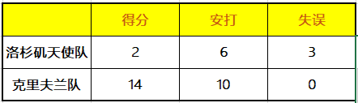

結果為洛杉磯天使隊的MLB安─壘─失分數為11，而克利夫蘭隊為24

在MLB安─壘─失總分盤（大小盤）或MLB安─壘─失讓分盤的投幣中，比賽須打滿9局（如主隊領先則為8.5局）方為有效。

如果比賽被中止或進入加時賽，則分數根據最後的全部局數確定，除非主隊扳平，或在最後一局的下半場領先，在此情況下，分數根據中止比賽時確定。

如果指定比賽投手，則對於所有MLB安─壘─失數的投幣，兩隊的指定首發投手都必須有實際首發。首發投手指向敵隊的第一位打擊手首次投球的投手。如指定投手未能首發，則所有投幣將為無效。

* **MLB投幣規則：**

在任何投幣中，運動員必須首發，並且在指定的遊戲中投球（若為投手）或者具有一個打席（若為位置球員），以使投幣有效。

對於有關哪支球隊將首先得分的預期投幣，一旦有球隊得分則立即確定預期投幣輸贏，不管該場比賽最後是否正式有效。兩個指定投手必須首發才有效。

有過第一輪比賽結果的所有預期投幣將在第一輪比賽結束後立即確定預期投幣輸贏，不管該場比賽最後是否正式有效。兩個指定投手必須首發才有效。

在總壘數特別投幣中，列出的球員必須先發。擊球手的總壘數僅計算一壘安打（一壘）、二壘安打（二壘）、三壘安打（三壘）或本壘打（四壘）。保送、觸身球、失誤、投手假動作、野手選擇或接後失球都不計入總壘數特別投幣中。

投手投幣“允許的總分數”包括已獲得和未完成的得分。

使用短語“投球局數”的任何MLB投幣將使用比分數來分級。

例如，客場先發投手投滿五局比賽，然後在第六局下半面對三個打擊手，但記錄沒有出局數。這樣將被記為投球局數5.0。

或主場先發投手投滿五局比賽，但是在第六局下半沒有投球。這樣將被記為投球局數5.0。

對於大多數投球局數，這兩個投手之間的“牽制”匹配將被分級為平局。

對於分區冠軍投幣，如果兩個球隊在162場比賽後有相同的記錄，該分區的冠軍將是1）決勝局比賽的贏家，或2）MLB決勝局系統將其認定為季後賽種子球隊，宣佈球隊為獲勝者。

有關預測“誰是MLB擊出最多全壘打的球員？”的投幣，如果在常規賽結束時出現多名球員並列第一的情況，則在並列第一的球員中打擊率最高的球員為唯一勝出球員。

對於“常規賽季中有多少個無安打賽局”，只要比賽是無安打無得分獲勝並持續至少8.5局，單個和接力無安打賽局都將計算在內。

只有當選手先發並且比賽進行了至少9局（主隊領先的情況下至少8.5局）時，單個選手身上的特別投幣才有效。如果比賽暫停，則必須在次日重新開賽，否則將退還注金。這適用于單個選手身上的所有大小盤投幣。例如，如果麥可·楚奧特打出本壘打並且比賽在第7局正式結束，那麼麥可·楚奧特在那場比賽中的本壘打投幣仍舊無效（因為比賽沒有達到8.5局）。

對於特定比賽中選手的一對一特別投幣，只要那些選手先發並且比賽正式生效，所有投幣就有效。

* **MLB整個賽季球員特別投幣：**

對於整個賽季球員或一組球員統計資料的大小盤特別投幣，每位野手必須參加他所在球隊打的第一場比賽，投幣才算有效。對於投手：該投手必須在他所在球隊打的前八場比賽中的一場投球，投幣才算有效。他的球隊必須打至少155場比賽，投幣才算有效。

* **MLB一般投幣：**

對於MLB一般投幣，除非主隊在4.5局後領先，否則比賽的結果在5局後方可作算。

MLB一般投幣不需要任何特定的投手來開啟比賽。

如果在某一天安排了10場或以上比賽，必須完成所有比賽或只有一場比賽未完成，MLB一般投幣才能生效。縮短或推遲的比賽不能多於一場。

如果在某一天安排了9場或以下比賽，必須完成所有比賽，MLB一般投幣才能生效。不能縮短或推遲任何比賽。

只有官方宣佈的比賽統計資料才會用於MLB一般投幣的得分。如果官方宣佈比賽縮短且MLB一般投幣有效，則縮短的比賽的統計將包括在評分。

對於投幣“有多少球員會擊中多個全壘打？” - 此投幣指任何球員在單場比賽中擊中多個全壘打。如果球員在雙賽的每場比賽中擊中1個全壘打，不計為該日期的多個全壘打。他必須在單場比賽中擊中2個或以上全壘打，才能認定為多個全壘打。

對於MLB一般投幣，如果某隊在某天進行多場比賽（例如雙賽），視每場比賽的統計資料為獨立的。（例如，“單個球隊的最大得分數”，Philadelphia打兩場比賽，其中一場得4分，另一場得5分。將使用4分或5分，但它們不會被組合為9分。）

* **MLB未來：球員vs球員賽季投幣：**

對於棒球球員vs球員賽季投幣，如果開賽時任何一個或兩個球員在禁賽列表上，未在活動名單上或者被派送到未成年賽組，投幣無效。

* **棒球常規系列賽投幣：**

棒球系列的投幣基於每個系列的前三場比賽來決定輸贏。

前三場比賽必須至少進行兩場，投幣才能生效。

如果前三場比賽中僅有一場被推遲或取消，那麼系列投幣將保持有效。

如果前三場比賽中的兩場被推遲或取消，那麼該系列賽的所有投幣將被評為“無效”，並退還所有費用。

只要中止的比賽被官方宣佈為合規比賽，則將其記入系列賽投幣。

請注意，系列賽投幣不指定任何投手，所有投幣都會有效，與先發投手無關。

* **季後賽/職業棒球賽選擇 4：**

每個組合列出了季後賽中最後四支主要聯盟球隊的完成順序，由名稱順序指定如下：

A. 世界大賽的冠軍。

B. 世界大賽的敗者。

C. 美國聯盟冠軍賽的失敗者。

D. 國家聯盟冠軍賽的失敗者。

**例如：**假設季後賽結果如下：

道奇隊在國家聯盟冠軍賽中擊敗了勇士隊。

雙城s隊在美國聯盟冠軍賽中擊敗天使隊。

然後道奇隊在世界大賽中擊敗雙城隊。

在這種情況下，獲勝組合將為：道奇隊/雙城隊/天使隊勇士隊。

* **日本棒球：**

投幣總分盤（大小盤）時，比賽必須打滿9局（如果主隊領先，則打滿8局半）投幣才生效。如果比賽被中止或進入加時賽，則分數根據最後的全部局數確定，除非主隊扳平，或在最後一局的下半場領先，在此情況下，分數根據中止比賽時確定。

跑線（讓分盤）和替代跑線（交替盤）投幣的規則與日本棒球總數的規則相同。

* **世界棒球經典賽：**

在因慈悲規則而提前暫停的比賽中，所有讓分盤、輸贏盤和大小盤的投幣均有效。

只要WBC官方機構評出最終獲勝者，所有針對暫停賽事（已開賽）的投幣均在開賽後的72小時內有效。輸贏盤投幣僅在比賽至少完成4.5局時有效。讓分盤和大小盤投幣僅在比賽至少完成8.5局時有效（扣倒規則的比賽除外，參見上述規則）。

所有針對延期比賽的投幣均無效。一旦延期比賽改期，正常投幣規則均適用。

獎池投幣 - 如果池內的2或3支球隊之間產生平局，將根據世界棒球經典賽贏得決勝局的球隊（獎池中在下一輪中被視為頭號球隊）視為獲勝者。

* **結算投幣**

投幣結算將以相關比賽或賽事的官方比分提供商或官方網站所公佈的資料為根據。當官方比分提供商或官方網站不存在或有重要證據證明官方比分提供商或官方網站的資料有誤時，我們將依據相關獨立資料進行結算。

如果缺乏一致及獨立的證據，或存在重大衝突性證據時，則會在經過徹底的調查之後才會結算投幣。

出於投幣目的，Coingame不認可任何延期比賽、抗議或顛覆性判決。只要賽事在原定日期進行，所有相關投幣均有效。如果因惡劣天氣（或類似的延誤原因）將比賽開賽時間推遲至當地時間午夜之後，但是只要比賽仍然舉辦，則所有相關投幣有效。

網球

* **若發生以下情況，相關賽事的各項投幣項均繼續有效：**

1、比賽的時間或日期的變更

2、比賽地點或場地變化

3、比賽場地由室內改為室外或由室外改為室內

4、比賽場地的表面發生改變（無論賽前或比賽中）

* **賽事投幣，包含滾球：**

若賽事開始後未能進行完畢，所有投幣無效。除非參賽者在比賽開始後被取消資格（晉級到下一輪的參賽選手/團隊將被視為獲勝，並依此結算）。

* **賽盤盤口：**

若規定比賽局數未能完成，或被改變，投幣均為無效。比賽必須完成，投幣方為有效。若出現選手被取消參賽資格或退出比賽的情況，所有投幣均為無效。

* **選手獲勝：**

若賽事出現選手被取消資格或退出比賽，所有投幣都將被判為無效，除非投幣結果已確定。

* **獲得冠軍投幣/四分之一決賽投幣/半決賽投幣：**

選手在錦標賽中必須至少進行1分，投幣方為有效。在任何未參加錦標賽的選手上的投幣將視為無效。

* **投幣金的結算：**

投幣結算將以相關比賽或賽事的官方網站所公佈的資料為根據。當官方網站不存在或有重要證據證明官方網站的資料有誤時，我們將依據相關獨立資料進行結算。如果缺乏一致且獨立的證據，或出現明顯互相矛盾的證據資料，投幣將按我們自己的資料進行結算。

排球

* **比賽投幣：**

1、如果比賽沒有完成，以下投幣盤口視為無效，除非相關特定盤口的結果已被確定：

A. 比賽獲勝

B. 比賽總分 奇/偶數

C. 正確賽局得分

D. 雙重賽果（第1局和第1場比賽結果）

E. 比賽讓分 - 賽局

F. 比賽讓分 - 分數

G. 總分

H. 球隊總分

2、對於單局盤口的預測，如果賽局沒有完成，則投幣無效，除非該特定盤口的結果已被確定：

A. 第一局獲勝者

B. 第一局總分 - 奇/偶數

C. 第一局讓分

D. 第一局總分

E. 第一局輸贏比數

F. 第一局正確得分

G. 第一局獲得附加分

H. 在2/3局後得分

在裁判強制扣分的情況下，所有相關盤口的結算均以官方公佈的賽果為准。

如果球賽的舉行場地有改變，只要主隊的位置沒有改變，投幣依舊成立。如果所列賽事中主客隊的比賽改為在客隊場地進行，只要主隊仍為官方指定“主隊”，則投幣依然成立，否則投幣無效。

在兩賽局（two legged）比賽中，如果出現了平局（如獲勝賽局數相同）需要進行“決勝局（golden set）”以決定哪支球隊晉級，則就結算而言，“決勝局（golden set）”將不計算在內。

“晉級”盤口的結算依據為在指定賽事中進入下一輪的球隊，其中也包括決勝局的結果（如進行）。

未進行的賽事或推遲的賽事，除非在原定開賽時間後48小時內再次舉行，否則相關預測將做退回處理。

斯諾克（英式桌球）

* **比賽投幣：**

對抗賽博彩的輸贏是取決於您能否正確地挑選出一位球員， 以主辦機構的裁判結果為准， 為賽事的勝出者。 在某場賽事中， 如果因為不確切的原因未能打完一整個回合， 則升級到下個一回合的選手 （或者由主辦機構宣佈為賽事/錦標得勝者）將發獎計算中被認定為的獲勝者。 當發生整個賽事沒有實際進行比賽的情形時， 則將退還本金。

投幣在正確點數比的預測， 其發獎是跟據對於該局英式桌球最終比分的預測準確與否進行計算的。 發生該賽事開賽之後， 由於不明原因而未能進行到結束， 或者根本沒有比賽的情形時， 則所有預測的本金將獲得退還。

在彩池制度中， 當盤口內容是 “錦標奪冠的倍數” 時， 被投幣的球員如果沒有出賽， 則該注預測將被當作輸掉處理。

.對於由多個比賽階段組成的英式桌球比賽，Coingame在每個階段開打前都可能開出盤口。所有下在英式桌球比賽的注單都將依據整場比賽的賽果進行返獎，而不是依據個別階段的賽果的。

* **投幣金的結算**

投幣結算將以相關比賽或賽事的官方比分提供商或官方網站所公佈的資料為根據。當官方比分提供商或官方網站不存在或有重要證據證明官方比分提供商或官方網站的資料有誤時，我們將依據相關獨立資料進行結算。

飛鏢賽

投幣在最終勝出者 (冠軍倍數) 的預測，永不失效。不幸投幣在半途退出的選手的投幣，將做賭輸論。

* **淘汰賽投幣**

只要在第一迴圈中，有選手擲標，則那位被升上去下一輪循環賽的選手，即被確定為勝出者。若無人擲標，則所有投幣作廢。

* **全場賽投幣**

事先規定的全部場次, 必須都打完。如因任何原因這些場次未能打完，儘管有選手獲獎或奪冠，所有投幣仍然作廢。

* **投幣結算**

投幣結算將以相關比賽或賽事的官方比分提供商或官方網站所公佈的資料為根據。當官方比分提供商或官方網站不存在或有重要證據證明官方比分提供商或官方網站的資料有誤時，我們將依據相關獨立資料進行結算。

彩票

* **投幣結算**

所有彩票的結算均以各地彩票所搖出的號碼為准。

如果開獎結果無法得到正式確認，本平臺將有權利保留延遲發獎直至得到官方的正式確認。

如果倍數明顯有誤，本平臺保留取消該投幣的權利。這包括比平均市場大於一倍倍數誤差。

如果直播停頓而開獎結果並未受影響，所有投幣類型會根據結果發獎。當某個投幣類型結果無法得到正式確認，本平臺保留作廢該投幣的權利。

本平臺有權在任何時候糾正錯誤發獎。

如果一個彩票的規則或格式異於本平臺接受的標準，本平臺保留作廢該投幣的權利。

彩票開獎結果無法被找到的，則在彩票開獎後24小時後預測無效。

* **協力廠商平臺**

彩票資料和結果將從信譽良好的協力廠商獲取。

中國福利彩票，開獎資訊可在http://www.cwl.gov.cn查詢。

韓國Lotto，開獎資訊可在http://www.nlotto.co.kr查詢。

美國PowerBall，開獎資訊可在https://www.powerball.com/查詢。

金融

* **投幣結算**

所有投幣在預測規定的時間和日期後結算。

市場交易資料、交易結果將從信譽良好的協力廠商取得。

如果市場基於技術問題未獲得有效資料或資料無法得到確認，平臺有權利保留延遲發獎直至得到可信任協力廠商的資料確認。

如果市場找不到可信協力廠商資料確認，預測無效，投幣將退還。

本平臺有權在任何時候糾正錯誤發獎。

如果倍數明顯有誤，本平臺保留取消該投幣的權利。

* **數位資產市場漲跌**

收盤時間以世界統一時間（UTC) 0點為准。收盤價按各市場成交量加權平均值計算得出。

投幣專案只有上漲或下跌兩種結果；如果遇到漲跌幅為0%，投幣將退還。

市場交易資料、交易結果以https://coinmarketcap.com/為准。

滾球

滾球預測是指對正在進行比賽進行預測。投幣單會在賽事進行期間繼續收訂單並且在關盤後停止收單。

* **以下是針對現場投幣類別所制訂的通用規則：**

1、所有的盤口都將根據全場賽果計算。

2、平臺有全權決定盤口。在賽事進行中，不能保證連續時間都有盤口提供。

3、投幣在明顯錯誤盤口的預測，平臺保留取消權。

4、除此之外，現場投幣單的受理將依據平臺對於該種賽事現場投幣所制訂的規則執行。

串關

串關是指選擇二個或更多的賽事在一個單一的注單中。串關裡面的所有賽事必須獲勝，注單才視為“勝利”。如果組合的其中一單是獲勝的，即會添加到下一個投幣選項，直到該串關所有的單都獲勝或直到有一場失敗為結束。

如果組合中的一個或者多個選擇被取消，該串關注單仍然有效，但被取消的預測專案的倍數將以1計算。

* **串關的通用規則：**

1、一個注單中最多為十串一。

2、串關注單中所投幣的賽事皆需根據Coingame的預測規則為准。

3、串關不能有同一賽事的組合或相互影響的串關投幣組合。

4、即使比賽時間不一致，串關所有投幣的賽事也不能有同一球隊或球員。

5、福利彩票、趣味預測以及各項賽事的滾球盤均無法參與串關投幣。

6、Coingame保留有關賽事是否可以串關的權利。

**如遇到任何問題，請通過客服email與我們聯繫：**[**support@coingame.com**](mailto:support@coingame.com)**。**

# 使用條款

使用條款

**一、一般條款**

1、以下條款適用於由同一公司擁有，運營或託管的網址為https://www.coingame.com網站，移動網站和/或移動應用程式（以下合稱為“本網站”）。

2、CoinGame被稱為本網站或我們；下列條款所有對“您”或“您的”或“用戶”稱呼的引用，皆指使用本網站的主體。

3、下列所述的數位貨幣是指乙太坊或乙太坊經典或網站允許使用的基於區塊鏈技術的貨幣。您完全明白，在本網站，數位貨幣僅被視為普通通證參與預測項目。

4、本網站所示的使用條款和其他協議或檔將構成使用者與本網站之間完整的合約（“完整合約”）。用戶登陸、流覽、使用本網站的任何專案和服務，應視為使用者已不可撤銷地同意遵守完整合約（包括隱私政策等）。

5、a) 您應接受並承認您（1）至少十八(18)歲或達到所居住國家的法律規定的法定年齡(以較高者為准);可同意本網站條款的適格主體；（2）需具有正常精神能力，對自己行為負責，並受到完整合約的約束；（3）未曾被中止或拒絕使用本網站的任何服務。

b) 如果您代表法人主體使用本網站，則您進一步聲明並保證：（1）以法人所在地的法律作為准據法並依此確定該法人主體是依法成立並合法存續的；（2）您是經該法人主體正式授權並代其行事的適格主體。

6、特此聲明，我們會不斷修改，更新，擴展和改進本網站。根據適用法律，本網站保留隨時自行決定修改或添加或刪除使用條款、預測細則及其他可構成完整合約的條款和政策的權利並無需事先通知義務。這些條款的變更將會在網站上及時公佈供用戶知悉並不會追溯適用。我們建議用戶經常查看本網站以瞭解有效的條款和更改。本網站將不承擔用戶因上述變化受到的損失。如果用戶不同意完整合約的任何條款，請勿登陸、流覽、使用本網站。

7、使用本網站提供的會員服務需要完成帳戶註冊。

預測項目

8、本網站將發佈適用於每個預測活動的具體規則（“預測細則”）、每個預測結果選項所對應的接收數位貨幣的位址（“預測位址”），以及用戶做出預測的有效期等。所有參與本網站預測活動的用戶都應遵守相關的規定。

9、參加預測活動的用戶，應在本網站公佈的做出預測的有效期（“預測有效期”）內，向預測位址轉入網站所指定種類的數字貨幣（“投幣”）。使用者不得使用網站指定以外類型的數字貨幣進行投幣，也不得以任何國家的法幣進行投幣。

10、預測規則可以規定，在某條件滿足之後，該預測活動將不接受用戶繼續投幣，本網站也有權發佈通知隨時終止某活動的預測有效期。預測有效期到期或提前終止之後，用戶如繼續投幣，將視為無效預測，因此遭受的損失由用戶承擔。

11、用戶一旦投幣，則用戶不可修改、撤銷或者取消該投幣。

12、本網站有權發佈通知隨時撤銷某預測活動，在此情況下，預測活動將於本網站公佈終止資訊之時終止，使用者如果已向該預測活動投幣，數字貨幣自動退至該用戶的原轉出位址。

13、預測活動的最終結果，以預測規則所規定的來源顯示的相關資訊作為唯一的預測成功標準，用戶不得對此提出異議。用戶在此同意，如果用戶預測不成功，則其打入的全部數位貨幣將由本網站轉給預測成功的用戶所有。

14、本網站不對使用者暫存的數位貨幣以任何方式給付回報或利息。若通過智慧合約參與預測項目（非會員制），在扣除本網站收取的服務費後，預測成功的收益將根據智慧合約原路打給預測成功的用戶。若使用本網站的會員機制參與預測專案，扣除相應服務費用後，預測成功的收益將轉入用戶在本網站註冊的會員帳戶。 然而，如果有任何可能影響結果的犯罪活動的懷疑，本網站保留作廢任何收益的權利。

15、用戶參與預測活動的最低投幣額與最高投幣額取決於網站在用戶投幣時所接受的金額。

16、基於任何故障或其他理由造成使用者收到超額收益，用戶有法律責任全款還至本網站。

17、基於可適用法律我們保留終止/延遲處理預測收益的提款要求。

18、使用者向預測位址轉入有效的數位貨幣後，如果通訊中斷或者使用者沒有收到投幣有效的確認，但是在我們的伺服器上收到了該筆注金，則該賭注被視為有效並被接受。一旦恢復通訊您將被告知您是否獲得預測收益。如果由於通訊錯誤而在我們的伺服器上未正確接受到該投幣，則不被視為有效且被接受；無效的投幣將退還到您的帳戶。

19、預測成功的用戶應就其來源於本網站預測活動的收益，按照適用於該用戶的法律自行繳納適用法律所規定的稅費。使用者同意，本網站不負責確定數位貨幣交易是否適用稅收，報告，扣留或免除任何數位貨幣交易產生的稅款。

風險承擔

20、用戶接受並承認，若使用本網站的任何服務或參與任何專案，用戶須完全承擔失去所有資金的風險，包括存入會員帳戶的資金。

21、用戶接受並承認使用本網站可能存在風險，包括但不限於硬體，軟體和網路連接失敗的風險，惡意軟體引入的風險以及協力廠商未經授權地訪問存儲在您的帳戶中的資訊的風險。您接受並確認本網站不對任何通信故障，中斷，錯誤負責，及使用服務時可能會遇到的失真或延遲，無論上述的風險是如何造成的。

22、使用者接受並承認使用網路存在相關風險，包括但不限於未知網路通訊協定漏洞或協議意外更改的風險。用戶承認並接受本網站無法控制任何加密貨幣網路，並且網站不承擔因此類風險而導致的任何損害。

23、使用者與協力廠商的交易或通信僅限於使用者與協力廠商之間。本網站對任何此類交易引起的任何損失或損害不承擔任何責任或義務，並且用戶應明白，使用協力廠商內容以及與協力廠商的互動需自擔風險。

24、用戶承認並接受本網站或其關聯公司的破產或其他不可預見的問題（如監管政策的變化及監管要求或網站受攻擊）可能會導致用戶的損失。由於這些不可預見的問題引起的損害，損失，成本或開支應由用戶自行承擔。

25、本網站不應視為向用戶提供了有關預測活動的指導、分析、建議、決定，也不對用戶的預測結果負責。用戶享有和承擔參與預測活動的收益、損失和風險。若下述34 條中的列舉國公民執意參加本網站提供的預測服務，該使用者應同意並接受完整合約的所有條款，如承擔預測活動的損失和風險，因管轄法律的監管造成的損失等。

責任限制

26、本網站將努力來驗證網站上任何資訊的準確性，但不作任何形式的明示或暗示，法定或其他形式的聲明或保證，包括網站內容或協力廠商連結網站的內容，通過網站訪問的資訊和功能，與協力廠商網站的任何超連結或與通過本網站或本網站連結的任何網站傳輸資訊相關的安全性。

27、本網站可能允許協力廠商服務提供者通過本網站啟用cookie，進行分析或提供行銷服務。此類協力廠商啟用Cookie將不受本網站控制，本網站不對協力廠商的任何行為負責。

28、本網站不對用戶因使用本網站造成的損失承擔任何責任，包括但不限於：（1）使用者的失誤如錯誤構建的交易或輸入錯誤的數位貨幣位址;（2）伺服器故障或資料丟失;（3）任何未經授權的協力廠商活動，包括但不限於對網站或服務使用病毒，網路釣魚，暴力強迫或其他攻擊手段。

29、在此，不保證本網站或提供服務的伺服器沒有病毒或錯誤，內容準確，不會中斷，缺陷得到糾正。且本網站不對任何形式產生的任何損失負責，包括用戶信賴網站上所載的材料或資訊做出的行為,造成的損失。

30、使用者同意本網站不承擔因任何錯誤，遺漏，中斷，刪除，缺陷，延遲操作或傳輸，通信線路故障，盜竊或銷毀或未經授權訪問或更改資料或資訊導致的直接或間接的損失。本網站亦不承擔網路或線路，Wi-Fi，藍牙，電腦，系統，伺服器或提供商，電腦設備，軟體或電子郵件的任何技術故障，或任何網站或網際網路的擁堵產生的責任。此外，本網站無需承擔因系統或通訊錯誤，網站的程式錯誤或病毒導致的使用者硬體和/或軟體和/或資料受到損害的責任。

31、用戶同意免除本網站（包括員工，董事，代理和附屬機構等）因下列事宜遭受或履行或承擔任何索賠，要求，行為，損害，損失，成本或費用（包括但不限於合理的法律費用）：a) 使用者使用本網站服務或進行與本網站服務相關的活動； b) 用戶違反完整合約的任何條款。 c) 侵犯其他主體的權利。

32、當用戶登錄，流覽，使用本網站任何服務時，本網站可能會接收並採集使用者的資訊。此類資訊可能會依據管轄法律，法規，政府政策或法律程式而被披露。因此，本網站不負責維護用戶提供或通過上述方法收集的任何使用者資訊的機密性。

33、使用者應保證其提供的任何信息的正確性和完整性。本網站不對使用者運算元字貨幣轉帳的錯誤和失誤承擔責任。例如，使用者輸入錯誤的密碼，或提供錯誤的資訊。

34、本網站不對用戶使用本網站從事的任何行為負責。用戶須自行瞭解和確保，其參與本網站上的預測活動須符合其國籍所在地和預測行為地的法律規定，與此相關的所有風險和責任由用戶自行承擔，與本網站無關。現特此明確拒絕承擔以下責任：a) 任何人在使用本網站或進行預測活動時違反任何國家的反洗錢，反恐怖融資或其他監管要求。 b) 經過慎重考慮，本網站決定不接受美國，伊拉克和中國大陸的公民或居民參與預測。

終止服務

35、本網站有權基於任何理由立即暫停或終止使用者訪問網站及相關服務權利並無事先通知的義務，並且可以刪除或停用您的帳戶以及所有相關資訊和檔。網站無需因此承擔任何責任。

36、使用者在訪問或使用網站及服務時，同意不從事任何行為違反國籍所在地及交易可能涉及的任何管轄法律。此外，用戶對使用網站產生的後果完全負責。在不限制前述內容的前提下，使用者同意不會：a) 利用本網站提供的服務支付，支援或以其他方式參與任何非法活動，包括但不限於非法賭博，欺詐，洗錢或恐怖活動； b)使用非本網站提供的任何機器人或其他自動化手段或介面訪問本網站及服務或提取資料； c) 提供錯誤、不準確或誤導性資訊； d) 鼓勵或引誘協力廠商參與完整合約所禁止的活動； e) 向本網站介紹任何病毒，木馬，蠕蟲，邏輯炸彈或其他有害物質；f) 懷疑使用者的行為方式不利於我們業務的行為。

37、用戶因違反完整合約的任何條款或其他行為導致本網站受損,包括但不限於名譽損害，本網站有權追究用戶賠償損失。本網站未及時追責，不視為對任何權利的放棄。

智慧財產權

38、本網站上包含的所有內容，包括但不限於文字，商標，圖表等均為本網站或其提供者的財產並受相關智慧財產權和所有權法律的保護。使用者同意遵守內容中包含的所有的版權和其他所有權聲明，圖例或其他限制，並且不會對其進行任何更改。用戶也承諾不會修改，披露，傳播，進行逆向工程，製作衍生作品，參與任何轉讓或銷售，或者全部或部分地使用本網站上的任何內容。

**二、其他**

39、用戶已認可用戶與本網站間的完整合約或使用本網站不會導致本網站與用戶之間存在任何合資企業，合夥，雇傭或代理關係。本網站對完整合約的履行受制于現行有效的法律和法律程式。如果完整合約的任何部分根據適用法律被確定為無效或不可執行，則無效或不可執行的條款將被有效的，可強制執行的且最貼近原始條款意圖的條款替代。其餘部分繼續有效。

40、此外，用戶應承擔，本網站因用戶違反完整合約或用戶使用本網站而令網站遭受的所有索賠，損失和費用。本網站未及時追責，不視為對任何權利的放棄。

41、用戶因使用本網站或預測活動引起的糾紛的追責，須於糾紛發生起一（1）年內提出。

42、如果您有任何疑問，可以聯絡【support@coingame.com】。

# 隱私權聲明

隱私條款

1. 關於公司如何處理您的個人資訊的以下條款請您詳細閱讀。若您登錄、流覽、使用本網站，即表示您同意並接受隱私政策的規則和條款。

2. 個人資訊是指可以識別您的任何資訊，這些可能包括您的姓名和地址，出生日期，支付詳情以及您希望提供或收集的關於您的任何其他資訊。 我們將採取措施確保您的個人資訊的使用符合我們運營所在國的有效資料保護和隱私條例。 本隱私政策適用於我們在您使用我們的網站或您與我們互動時所收集的個人資訊。

3. 我們可能會在以後使用您的個人資訊聯繫您，向您告知我們的最新活動、項目、計畫、更新以及公司支持的其他特別活動被替代、再升等變化。

4. 當您將個人資訊提供給我們時，即表示您同意並接受隱私政策的規則和條款並授權我們使用您的個人資訊，並且同意我們使用您的個人資訊不侵犯您的權利。

5. 我們將採用人力、電子和管理措施來保護您提供給我們的資料資料的安全性。然而您的個人資訊可能會依據管轄法律，法規，政府政策或法律程式而被披露。

6. 您瞭解並同意，我們可以將收集的使用者資訊用作包括但不限於下列用途： a) 向使用者提供我們的服務； b) 在使用者使用我們的服務時，我們可能將使用者的資訊用於使用者身份驗證、存檔和備份、使用者服務、安全監測、風險防範等用途； c) 您同意我們向您發送行銷活動通知、商業性電子資訊以及提供與您相關的廣告； d) 您知曉並同意我們可將您的個人資訊授權給其他協力廠商機構用於驗證使用者資訊的真實性或提供資料分析或其他服務使用； e) 基於有權機關的要求向有權機關進行報告。

7. 所有互聯網的通信並不是完全安全的。我們建議您在上網時採取任何和所有的預防措施來保護您的個人資料。

8. 您有權在任何時間使用您的個人資訊。您可以在任何時候用您的用戶名以及密碼登錄到我們的網站並查看您的個人帳戶頁面。 您也可以更新您的個人資訊。

9. Cookie是專門用於網路分析的資料包。我們網站使用cookie來識別訪問者並促進帳戶登錄過程。在您同意的情況下當下次您再流覽網頁時，會送出特定的網頁內容以提供更好的使用者體驗。

10. 公司的隱私政策可能隨時改變，建議您定期查看隱私政策，以檢查是否有最新變化。

11. 如果您有任何要求和意見，請您通過本網站公示的聯繫方式與我們聯繫，這是屬於您與我們溝通的唯一有效的聯繫方式。

# 幣種聲明

重要聲明

Coingame平臺僅為廣大幣圈使用者提供娛樂內容，包括但不限於賽事、遊戲、活動等相關玩法，與任何幣種（包括主流幣）項目方均無直接利益關係，專案方本身出現的任何情況均與Coingame平臺無關，包括但不限於主網安全狀況、幣價波動、項目變更等因素。平臺只提供一些幣種的充提服務，若專案方有以下任意情形之一者，我們將立即對該項目對應的幣種做下線處理，請廣大幣圈用戶擦亮眼睛評估風險，歡迎監督舉報。

**一、項目及團隊因素**

1.1 專案團隊、產品及商業模式發生重大變更，需要通知Coingame平臺進行重新審核，如未通知且自行變更的，平臺將直接對專案做下線處理。

1.2 項目團隊是否有不道德以及欺詐行為，如：團隊創始人、聯合創始人、顧問等個人資訊作假或涉嫌捲入操縱市場、個人面臨重大法律問題及其他法律問題等。

1.3 專案方被各國家、地區司法機關、監管部門等通報涉違法違規。

**二、技術開發及主網、智慧合約因素**

2.1 專案主網存在安全隱患。

2.2 智慧台約代碼存在溢出等安全性漏洞。

2.3 專案發生或者存在被52%攻擊的分叉問題。

2.4 專案開發未按照白皮書規劃的時間節點開展，且出現進度延期官網無任何公告。

2.5 公鏈／協議層專案原始程式碼（GitHub）長期未更新，應用類專案產品長期版本無任何更新。

**三、社區建設及運營因素**

3.1 資訊披露出現重大偏差，欺騙投資者及交易平臺。

3.2 網站無法訪問、資訊錯亂，社交媒體及社群長期無人維護。

3.3 社交媒體或官網一個月未披露任何項目進展（如：開發進度、版本更新、團隊動向等）。

3.4 專案方宣傳涉及喊單、操縱幣價或其他嚴重損害社區利益的行為。

3.5 專案方故意隱瞞可能出現的嚴重影響幣價的重大事件。

3.6 團隊及基金會地址從未在官網社交媒體披露，或鎖倉代幣未按照鎖倉機制實施，未披露使用情況發生代幣轉移。

**四、其它因素**

4.1 對社區質疑不回復，不回應。

4.2 不配合coingame定期例行檢查。

4.3 其他不道德以及欺詐或違法行為。

4.4 同時運營參與多個項目．影響區塊鏈行業生態的健康可持續發展。

Coingame平臺運營團隊

2019年7月1日